

Aanbestedingsleidraad gemeente Amersfoort
Ten behoeve van de Europese openbare aanbesteding van
de levering, het onderhouden en keuren van een grafdelfmachine

Referentienummer: 460690
Publicatiedatum: 08-04-2024
Versie 2, datum 23-04-2024

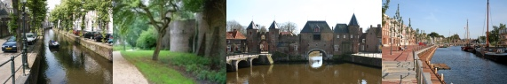



Inhoudsopgave
1 Begrippenlijst 4
2 Algemene informatie 5
2.1 Inleiding 5
2.2 Duurzaamheidsambitie gemeente Amersfoort 5
3 Informatie over de opdracht 6
3.1 Korte beschrijving van de opdracht 6
3.2 Voorwaarden bij de opdracht 7
3.3 Uitgangspunten bij de aanbesteding 7
3.4 Eisen gesteld aan de inschrijving 7
3.5 Privacy / bescherming van persoonsgegevens 8
3.6 Klachtenregeling 8
4 Procedure 9
4.1 Tijdschema aanbestedingsprocedure 9
4.2 Nadere inlichtingen ten behoeve van de inschrijving 9
4.3 Vragenronde 9
4.4 Verduidelijking en verificatie 10
4.5 Onjuistheden of onduidelijkheden 10
5 Uitgangspunten bij de procedure 11
5.1 Geheimhouding 11
5.2 Taal 11
5.3 Vergoeding van kosten 11
5.4 Verstrekte gegevens en verificatie 11
5.5 Indiening inschrijvingen 11
5.6 Wijzigingen, blijven voldoen aan eisen en voorbehouden 12
6 Uitsluitingsgronden en geschiktheidseisen 13
6.1 Bij inschrijving in te dienen documenten 13
6.2 Uitsluitingsgronden 13
6.2.1 Dwingende uitsluitingsgronden 13
6.2.2 Facultatieve uitsluitingsgronden 14
6.2.3 Verschoning 15
6.2.4 Bewijsstukken 15
6.3 Geschiktheidseisen 16
6.3.1 Financiële en economische draagkracht 16
6.3.2 Dekking tegen aansprakelijkheidsrisico’s 16
6.4 Technische en beroepsbekwaamheid 16
6.4.1 Referentie 16
6.4.2 Veiligheidsborging 17
6.4.3 Duurzaamheid (milieu) 17
6.4.4 Beroepsbevoegdheid 18
6.5 Bijzondere uitvoeringsvoorwaarde: Social Return on Investment 18
6.6 Verdere voorwaarden ten aanzien van de mededinging 20
6.6.1 Eénmaal inschrijven 20
6.6.2 Concernverhoudingen en holdingverklaring 20
6.6.3 Combinaties 21
6.6.4 Inzet onderaannemers 21
6.6.5 Beroep op derde m.b.t. de technische of beroepsbekwaamheid 21
6.7 Uniform Europees Aanbestedingsdocument (UEA) 22
7 Wijze van beoordeling van de inschrijvingen 23
7.1 Stappenplan beoordeling inschrijvingen 23
7.2 Gunningscriterium 24
7.3 Beoordelingsmethodiek 24
7.3.1 Gunningscriterium ‘prijs’ 24
7.3.2 Gunningscriteria ‘kwaliteit’ 24
7.3.3 Totstandkoming beste prijs/kwaliteitsverhouding 25
7.4 Toelichting werkwijze beoordelingscommissie 25
7.4.1 Totstandkoming van de scores 25
7.5 Gunningsbeslissing 25
7.6 Definitieve gunning 27
7.7 Staken aanbestedingsprocedure 27
8 Programma van Eisen 28
9 Programma van Wensen 33

Bijlagen, geüpload in TenderNed of toegevoegd aan deze leidraad
Bijlage A UEA
Bijlage B Format referenties
Bijlage C Prijzenblad
Bijlage D VNG Inkoopvoorwaarden
Bijlage E Conceptovereenkomst
Bijlage F Concerngarantieverklaring
Bijlage G Voorbeeld bandenprofiel
Bijlage H Toegankelijkheid begraafplaats
Bijlage I In te ruilen grafdelfmachine
Bijlage J Werkzaamheden kleine- en grote beurt

Begrippenlijst

Aanbestedingswet, ook wel Aw 2012. | Wet van 1 november 2012, houdende nieuwe regels omtrent aanbestedingen, Stb. 2012, 313, zoals laatstelijk gewijzigd op 22 juni 2016, Stb. 2016, 241.
Aanbestedingsdocumenten | De aanbestedingsleidraad inclusief bijlagen tezamen met de nota(‘s) van inlichtingen.
Aanbestedingsleidraad | Onderhavig document inclusief bijlagen.
Inschrijving | Offerte die de inschrijver ten behoeve van deze aanbesteding indient.
Bijlage | Document dat ter ondersteuning, toelichting of kennisgeving aan deze aanbestedingsleidraad is toegevoegd en integraal deel uitmaakt van de aanbestedingsleidraad.
Inschrijver | Leverancier/dienstverlener/aannemer die een inschrijving indient voor deze aanbesteding.
Gemeente | De aanbestedende dienst, gemeente Amersfoort, Stadhuisplein 1 in Amersfoort.
Gegadigde | Een partij die interesse heeft in de opdracht, maar nog geen inschrijving heeft gedaan.
Geschiktheidseis | Een minimale eis waaraan een inschrijver moet voldoen om de opdracht uit te mogen voeren.
Gunningscriterium | Criterium op basis waarvan de inschrijvingen worden beoordeeld om te bepalen welke inschrijving voor gunning in aanmerking komt.
Nota van Inlichtingen | Document waarin de vragen en de antwoorden op gestelde vragen inschrijverzijn opgenomen.
Opdracht | De in paragraaf 3.1 en het programma van eisen beschreven diensten/leveringen die door Opdrachtnemer verricht zullen worden.
Opdrachtnemer | Inschrijver aan wie de opdracht definitief is gegund.
Opdrachtgever | Het college van burgemeester en wethouders van de gemeente Amersfoort.
Uniform Europees Aanbestedingsdocument (UEA) | De Eigen Verklaring zoals bedoeld in de artikel 2.84 Aw 2012. Met het document legt de inschrijver verklaringen af over zijn hoedanigheid en capaciteiten.
Werkdag | Een dag, niet zijnde een zondag (Bij de CBA is de zaterdag ook een werkdag) en niet zijnde een algemeen erkende feestdag als bedoeld in artikel 3, eerste lid, van de algemene termijnenwet, noch een in het tweede of krachtens het derde lid van genoemd artikel met een algemeen erkende feestdag gelijkgestelde dag.

Begrippen worden in dit document niet met een hoofdletter geschreven. Daar waar het enkelvoud is geschreven, wordt ook het meervoud bedoeld en vice versa.

2. Algemene informatie

2.1 Inleiding
Dit document is onderdeel van de aanbestedingsdocumenten voor de Europese aanbesteding van de levering, het onderhoud, de keuring en (her)hijskeuring van een grafdelfmachine met kenmerk 460690.
Deze Aanbestedingsleidraad is bedoeld om informatie te geven over de procedure, over de wijze waarop men kan inschrijven, over de aard en omvang van de opdracht en over de eisen en voorwaarden die aan de uitvoering van de opdracht worden gesteld. Ook wordt toegelicht hoe de inschrijvingen zullen worden beoordeeld.

2.2 Duurzaamheidsambitie gemeente Amersfoort
In het coalitieakkoord 2022-2026 is “Goed leven binnen de grenzen van de aarde” een van de uitgangpunten. Het college verwoordt dit als volgt: “Doordat we in onze samenleving meer nemen dan de aarde ons kan geven, worden steeds meer grenzen van onze planeet bereikt. Voorbeelden hiervan zijn de opwarming van de aarde en het verlies van soortenrijkdom. Herstel is mogelijk als we binnen de grenzen blijven van wat de aarde aankan. Zo blijft onze planeet ook in de toekomst een veilige plek voor mens en dier. Wij willen als goed rentmeester de aarde doorgeven aan de volgende generaties.”
Dit uitgangspunt wordt concreet met de ambitie om te komen tot 100% CO2neutraal en 100% circulair inkopen. Wij vertalen deze doelstelling in het brede plan van aanpak Maatschappelijk Verantwoord Opdrachtgeverschap en Inkopen. Want duurzaam en maatschappelijk verantwoord inkopen betekent dat in alle fasen van het inkoopproces rekening wordt gehouden met de sociale, ecologische en economische dimensies van duurzaamheid. Het is een belangrijk instrument dat kan helpen duurzaamheidambities te realiseren. Deze ambities hebben dus onder andere betrekking op het drastisch verminderen van CO2-emissies, de transitie naar een circulaire economie, het voorkomen van schendingen van mensenrechten in de (internationale) productieketen en het werken aan een inclusieve samenleving (o.a. via social return en ruimte voor social enterprises).

3. Informatie over de opdracht

3.1 Korte beschrijving van de opdracht
Opdrachtgever
Namens het college van burgemeester en wethouders van de gemeente is Annemieke Pijpers, teammanager CBA, de opdrachtgever.

Omvang van de opdracht
De opdracht bestaat uit het leveren van een grafdelfmachine inclusief aansluitend het onderhoud en keuringen voor 2 jaar met daarna de optie tot verlenging van 4 x 2 jaar voor het onderhoud en de keuringen. Tevens dient de oude grafdelfmachine ingenomen te worden. De genoemde aantallen in het prijzenblad zijn slechts indicatief en vormen geen garantie voor het toekomstige afnamepatroon. U kunt geen rechten ontlenen aan deze indicatie.

Voor de 3 begraafplaatsen in de gemeente Amersfoort, die vallen onder Crematorium en Begraafplaatsen Amersfoort (hierna: CBA, zie ook de website van CBA voor de begraafplaatsen), zoekt de afdeling Leefomgeving een nieuwe grafdelfmachine/kraan (hierna: machine) ter vervanging van de huidige. Deze machine wordt gebruikt voor verschillende werkzaamheden op de begraafplaatsen, zoals het graven van een of meerdere graven en het sluiten daarvan (een complete opsomming staat in het Programma van Eisen (hierna: PvE). Daarnaast wordt de machine incidenteel voor diverse andere werkzaamheden binnen de CBA ingezet. Aangezien de begraafplaatsen geografisch behoorlijk uit elkaar liggen dient de machine zonder hulpmiddelen (trailer o.i.d.) over de openbare weg gereden te mogen/kunnen worden.
Aangezien de machine intensief wordt gebruikt en inzet van de machine vereist is bij de ‘bedrijfsvoering’ op de begraafplaats is bedrijfszekerheid essentieel.
Bij de Rusthof, 1 van de 3 begraafplaatsen, heeft men te maken met een begraafplaats in het bos. Hierdoor is de maatvoering van de machine zeer belangrijk in verband met smalle bospaadjes, grote hoogteverschillen en taluds, vele boomstronken en tevens de graafkracht in verband met de aanwezige boomwortels in de grond.

Soort overeenkomst
De gemeente wil een overeenkomst aangaan voor een eenmalige levering van de machine en aansluitend 2 jaar onderhoud, keuring en (her)hijskeuring van de machine met de optie tot verlenging van 4 x 2 jaar voor onderhoud en keuringen.

Gevolgde Procedure
Deze Europese aanbesteding vindt plaats door middel van de openbare procedure conform de Aanbestedingswet.

Gunningscriterium
De gunning van de opdracht zal plaatsvinden op basis van de beste prijs-kwaliteitverhouding. Dit wordt in hoofdstuk 7 nader uitgewerkt.

Clustering
Er is geen sprake van een geclusterde opdracht.

Perceelindeling
De opdracht is niet verdeeld in percelen. Hiervoor is gekozen omdat het opdelen in percelen niet doelmatig is omdat de verschillende onderdelen van de opdracht onderling met elkaar samenhangen en afhankelijk zijn van elkaar. De opdracht betreft de levering van een grafdelfmachine en het onderhoud en de keuringen van de machine voor de gemeente Amersfoort. Wanneer meerdere partijen de opdracht zouden uitvoeren kan dit tot problemen leiden omtrent:
- de beheersbaarheid;
- de aansprakelijkheid tussen meerdere partijen;
- een toename van risico's en faalkosten.

3.2 Voorwaarden bij de opdracht
De geldende inkoopvoorwaarden en de conceptovereenkomst zijn als losse documenten op TenderNed gepubliceerd.
Na gunning wordt de conceptovereenkomst, mede aan de hand van de nota van inlichtingen, nader ingevuld. De overeenkomst is alleen geldig indien deze door de gemeente en door de opdrachtnemer rechtsgeldig zijn ondertekend.
Uw algemene (verkoop)voorwaarden, branchevoorwaarden of andere voorwaarden worden uitdrukkelijk uitgesloten.

3.3 Uitgangspunten bij de aanbesteding
- Deze aanbestedingsprocedure biedt geen ruimte voor onderhandelingen. Dit houdt in dat de prijs volledig wordt bepaald door het uitbrengen van de inschrijving en dat de inschrijver slechts één gelegenheid krijgt om een concurrerend aanbod te doen.
- Uw prijs is afgegeven in euro (€) en exclusief BTW.
- De aan te bieden prijzen omvatten alle kosten in verband met de uitvoering van de opdracht zoals, maar niet beperkt tot, reisuren, reis- en verblijfskosten, verpakking, transport, kosten van vermenigvuldiging van documenten, mediakosten, kosten van beproevingen en analyses, kosten van instrumentengebruik, verzekeringspremies.
- Bij een wijziging van de opdracht door de gemeente voor zover deze wijzigingen niet als wezenlijk worden beschouwd, zal de overeengekomen vergoeding in evenredigheid tot de meer of minder te verrichten werkzaamheden en eventuele overige kosten worden aangepast.
- Meerwerk is slechts toegestaan en mag alleen in rekening worden gebracht, indien de gemeente voor dat meerwerk een aparte schriftelijke opdracht heeft verstrekt.
- Varianten worden niet geaccepteerd.

3.4 Eisen gesteld aan de inschrijving
Uitsluitend inschrijvingen die voldoen aan de volgende voorwaarden worden in behandeling genomen:
- De inschrijving is in de Nederlandse taal gesteld, met uitzondering van documenten die niet in het Nederlands verkrijgbaar zijn. Deze worden aangeleverd in de Engelse taal en/of voorzien van een erkende en gecertificeerde Nederlandse vertaling.
- Het UEA is ondertekend door een functionaris die blijkens het uittreksel van het handelsregister bevoegd is verplichtingen aan te gaan voor de omvang van de onderhavige opdracht.
- De inschrijving is compleet: alle stukken waarvan de aanbestedingsdocumenten vermelden dat zij bij inschrijving ingeleverd dienen te worden, zijn daadwerkelijk ingeleverd. Een inschrijving wordt niet als incompleet aangemerkt wanneer het ontbrekende stuk een kwalitatief gunningscriterium betreft. Het ontbreken van stukken ten aanzien van het financiële gunningscriterium (prijzenblad) leidt wel tot een incomplete inschrijving.
- In te vullen formulieren (waaronder o.a. het UEA) zijn correct en volledig ingevuld.
- De standaardformulieren in de bijlagen dienen op de gevraagde manier te worden ingevuld en ondertekend. Het is uitdrukkelijk niet toegestaan vaste tekst van standaardformulieren te wijzigen.
- Inschrijver dient, op straffe van uitsluiting, een onvoorwaardelijke inschrijving in te dienen. Dat wil zeggen dat er geen ‘mitsen en maren’ aan de inschrijving kleven. Bijvoorbeeld indien op de toepasselijke algemene inkoopvoorwaarden van de gemeente voorbehouden worden gemaakt, of de algemene voorwaarden van inschrijver van toepassing worden verklaard in de inschrijving geldt dit als een voorwaardelijke inschrijving. Een inschrijving onder voorwaarden c.q. voorbehouden dan wel een onvolledige en/of ongeldige inschrijving zal terzijde worden gelegd en uitgesloten worden van verdere beoordeling.
- De inschrijving kent een gestanddoeningstermijn van 60 dagen (vanaf de datum waarop de inschrijvingen ingediend moeten worden).
- De inschrijving voldoet aan alle voorwaarden en eisen genoemd in de verstrekte aanbestedingsdocumenten.

3.5 Privacy / bescherming van persoonsgegevens
Zoals ook in de privacyverklaring van de gemeente Amersfoort staat vermeld (https://www.amersfoort.nl/bericht/privacyverklaring-gemeente-amersfoort.htm ) neemt de gemeente privacy en de bescherming van persoonsgegevens serieus. Wij verwachten van onze opdrachtnemers dat zij dat ook doen, en dat de bepalingen in de Algemene Verordening Gegevensbescherming (hierna AVG) worden nageleefd voor zover deze op inschrijvers van toepassing zijn.

Wij verwachten van inschrijvers dat zij dan ook bij de ontwikkeling, de uitwerking, de keuze en het gebruik van toepassingen, diensten en producten die zijn gebaseerd op de verwerking van persoonsgegevens, rekening houden met het recht op bescherming van persoonsgegevens en, met inachtneming van de stand van de techniek, erop toe te zien dat de men in staat is te voldoen aan hun verplichtingen inzake gegevensbescherming. Dit betekent ook dat inschrijver als gevolg van de uitspraak van het Europese Hof van Justitie in beginsel niet (deels) in de Verenigde Staten persoonsgegevens verwerkt of laat verwerken en/of een Amerikaanse moeder heeft met toegang tot de data. Meer specifiek dienen de beginselen van gegevensbescherming door ontwerp en gegevensbescherming door standaardinstellingen in aanmerking worden genomen bij de inrichting en uitvoering van de dienstverlening.

3.6 Klachtenregeling
De gemeente kent een klachtenregeling voor aanbestedingen. De klachtenregeling is hier terug te vinden: https://lokaleregelgeving.overheid.nl/CVDR628252/1.

4. Procedure

4.1 Tijdschema aanbestedingsprocedure

Activiteiten | Datum, tijdstip
Datum publicatie aankondiging op TenderNed | Maandag 8 april 2024
Uiterste datum en tijdstip voor ontvangen van vragen t.b.v. de nota van inlichtingen | Dinsdag 16 april 2024, 12.00 uur
Uiterste datum publicatie nota van inlichtingen | Dinsdag 23 april 2024
Sluitingsdatum en –tijdstip indienen inschrijving, uiterlijk  (via de kluis in TenderNed) | Dinsdag 21 mei 2024 om 12.00 uur
Opening kluis TenderNed | Dinsdag 21 mei 2024 na 12.00 uur
Praktijktoets op locatie | Woensdag 5 juni of donderdag 6 juni, vanaf 10:00 uur
Voorlopige gunning | Dinsdag 11 juni 2024
Definitieve gunning | Dinsdag 2 juli 2024
Start overeenkomst | De levertijd voor de machine is gemaximeerd op 9 maanden na bestelling (dit moment is gelijk aan definitieve gunning van de opdracht). Dit is dus uiterlijk op 02-04-2025

Deze planning is indicatief. De gemeente behoudt zich het recht voor de planning tussentijds aan te passen, met inachtneming van de wettelijke termijnen.

In principe zal er geen schouw plaatsvinden. Indien hier wel behoefte aan is kunt u dit kenbaar maken via een TenderNed bericht en zal de schouw gepland worden.

4.2 Nadere inlichtingen ten behoeve van de inschrijving
Het verstrekken van informatie over deze aanbestedingsprocedure vindt uitsluitend plaats via TenderNed.
Het is niet toegestaan om medewerkers van de gemeente te benaderen in het kader van deze aanbesteding, met uitzondering van het gestelde in 5.6. Elke poging om andere werknemers te benaderen over deze aanbesteding kan tot uitsluiting van de aanbestedingsprocedure leiden.

4.3 Vragenronde
Er is ten behoeve van deze aanbesteding een vragenronde gepland.

Eventuele tekstsuggesties voor de inkoopvoorwaarden en de overeenkomst, dienen ingestuurd te worden tijdens de vragenronde. De gemeente is niet gehouden de tekstvoorstellen te accepteren en te verwerken in het definitieve concept. Met de laatste nota van inlichtingen zijn de definitieve van toepassing zijnde voorwaarden vastgesteld.

De vragen kunnen uiterlijk tot de in de planning genoemde datum en tijdstip worden ingediend, via TenderNed, hierbij is de datum en het tijdstip waarop de vragen in TenderNed door de gemeente zijn ontvangen leidend. Te laat ingediende vragen en nieuwe vragen worden in principe niet beantwoord. Dit is enkel anders indien de gemeente van mening is dat de vraag dermate essentieel is dat beantwoording hiervan noodzakelijk is voor alle inschrijvers.

Op TenderNed is een toelichting te vinden over het gebruik van de vragenmodule.

De tijdig ontvangen vragen worden zo snel mogelijk beantwoord en vrijgegeven via TenderNed. Na het vrijgeven van alle antwoorden wordt de nota van inlichtingen gegenereerd en gepubliceerd.

De gemeente Amersfoort adviseert te wachten met het indienen van de inschrijving tot de publicatie van de nota van inlichtingen. De nota van inlichtingen kan toelichtingen op en aanpassingen van de aanbestedingsdocumenten. Het bepaalde in de nota van inlichtingen gaat voor het bepaalde in deze leidraad.

4.4 Verduidelijking en verificatie
Gedurende de beoordelingsfase bestaat altijd de mogelijkheid dat de gemeente behoefte heeft aan verduidelijking op c.q. verificatie van de ingediende inschrijvingen. De toelichting mag en kan er niet toe leiden dat inschrijvingen worden aangevuld of aangepast. De reactietermijn wordt in onderling overleg afgestemd.

4.5 Onjuistheden of onduidelijkheden
Deze aanbestedingsleidraad met bijbehorende documenten is met grote zorg samengesteld. Indien inschrijver meent dat dit document dan wel de nota van inlichtingen onduidelijkheden en/of tegenstrijdigheden bevat, dan wel de geschiktheidseisen, het programma van eisen of de gunningscriteria onduidelijk of ongeoorloofd zijn, dan wel de wijze van beoordelen onduidelijk is, dan wel dit document geheel of ten dele strijdig zou zijn met het recht dan wel aanbestedingsbeginselen, dan dient de potentiële inschrijver hierover een vraag te stellen in de nota van inlichtingen dan wel dit uiterlijk 5 kalenderdagen na verzending van de nota van inlichtingen schriftelijk en gemotiveerd aan de gemeente uiteen te zetten, bij gebreke waarvan ieder recht om tegen dit document te ageren vervalt.

Indien de reactie van de gemeente naar aanleiding van het in de voorgaande alinea gestelde niet leidt tot een aanpassing van dit document, dan wel tot een aanpassing die in de ogen van een inschrijver niet juist of onvoldoende is, dan dient uiterlijk 24 uur voor de sluitingstermijn een kort geding procedure aanhangig te worden gemaakt bij de bevoegde voorzieningenrechter en dient gemeente hiervan onverwijld in kennis te worden gesteld middels betekening van de dagvaarding op het adres van gemeente, bij gebreke waarvan ieder recht om tegen de aanbestedingsdocumenten te ageren vervalt. Indien een kort geding aanhangig wordt gemaakt, behoudt de gemeente zich het recht voor de aanbestedingsprocedure op te schorten dan wel in te trekken.

5. Uitgangspunten bij de procedure

5.1 Geheimhouding
De gemeente zal de ontvangen informatie vertrouwelijk behandelen. Deze informatie zal uitsluitend worden getoond aan degenen die direct bij het aanbestedingstraject zijn betrokken. De gemeente zal de ontvangen informatie en documenten slechts openbaar maken als zij daartoe op grond van wet- en regelgeving of in rechte verplicht is.
Inschrijver mag de gegevens, die de gemeente in het kader van deze aanbesteding ter beschikking stelt, alleen gebruiken voor het doel waarvoor ze zijn verstrekt.

5.2 Taal
Communicatie vindt plaats in de Nederlandse taal; zowel de inschrijving als alle overige correspondentie als bij de uitvoering van de opdracht. Uitzondering wordt gemaakt voor documenten die oorspronkelijk in een andere taal zijn gesteld en niet beschikbaar zijn in de Nederlandse taal. Voorbeelden hiervan zijn de technische omschrijving van materieel en getuigschriften van buitenlandse referenties/inschrijvers, deze documenten mogen in de Engelse taal worden aangeleverd. De gemeente kan in voorkomend geval om een officiële vertaling verzoeken die door en op kosten van de inschrijver binnen een daarvoor door de gemeente gegeven termijn dient te worden verstrekt.

5.3 Vergoeding van kosten
De inschrijvers hebben geen recht op vergoeding van enigerlei kosten, gemaakt in het kader van deze aanbesteding.

5.4 Verstrekte gegevens en verificatie
De gemeente behoudt zich het recht voor alle gevraagde gegevens op juistheid te controleren en zo nodig nadere inlichtingen in te winnen.
Alle door inschrijver overlegde gegevens dienen naar waarheid te zijn ingevuld en dienen door de inschrijver gestand worden gedaan. De gemeente behoudt zich het recht voor om eventuele schade op de inschrijver te verhalen voor het geval van onjuiste en/of onvolledige informatie en/of het niet kunnen nakomen van hetgeen door een inschrijver is aangeboden (BKPV-beloften).

5.5 Indiening inschrijvingen
Uw inschrijving dient uiterlijk op de in paragraaf 4.1 genoemde datum en tijdstip voor indiening van de inschrijvingen ingediend te zijn via TenderNed. Inschrijvingen die na de genoemde sluitingstermijn worden ingediend, zullen niet meer worden behandeld. Het risico voor het tijdig indienen van inschrijvingen ligt bij de inschrijver zelf.
Uw inschrijving dient te worden ingediend in Word of in een doorzoekbaar PDF. Het prijzenblad dient te worden toegevoegd in Excel.

Ingeval van een aantoonbare storing van TenderNed waardoor het indienen van de inschrijving voor het verstrijken van de uiterste termijn niet mogelijk is, kan de gemeente na afloop van de uiterste termijn besluiten deze termijn te verlengen. Dit betreft een eenzijdig recht van de gemeente en nadrukkelijk geen plicht. Het staat de gemeente niet vrij van dit recht gebruik te maken vanaf het moment waarop de kluis is geopend aangezien zij dan reeds kennis heeft kunnen nemen van de binnengekomen inschrijvingen. Inschrijver blijft zelfstandig verantwoordelijk voor het tijdig en op juiste wijze indienen van haar inschrijving.

De gemeente zal een verzoek tot uitstel enkel in overweging nemen wanneer:
- de potentiële inschrijver aantoont tijdig, uiterlijk binnen 5 minuten na het sluiten van de kluis, melding van de storing te hebben gemaakt bij TenderNed;
- de potentiële inschrijver de gemeente direct per e-mail via aanbestedingen@amersfoort.nl met als onderwerp ‘Storing TenderNed’ en verzonden met hoge prioriteit/urgentie - helder en concreet heeft geïnformeerd over de storing;
- TenderNed de betreffende storing heeft bevestigd;
- de storing nadrukkelijk een storing van TenderNed betreft en geen storing betreft welke binnen de ICT-applicaties, netwerk, etc. van de potentiële inschrijver ligt. Met andere woorden, het dient een storing te betreffen die alle potentiële inschrijvers en aanbestedingsprocedures raakt.
Indien de gemeente besluit de termijn te verlengen worden alle (potentiële) inschrijvers in kennis gesteld van de verlenging. De (potentiële) inschrijvers welke reeds een inschrijving (tijdig) hadden ingediend krijgen de gelegenheid om hun inschrijving binnen de gestelde verlengingsperiode te wijzigen of aan te vullen.

5.6 Wijzigingen, blijven voldoen aan eisen en voorbehouden
Een inschrijver kan zijn inschrijving na het tijdstip van indienen niet meer wijzigen, aanvullen of herroepen. Wel dient de inschrijver antwoord te geven op een verzoek om verduidelijking, indien de gemeente een dergelijk verzoek doet. Indien een inschrijver op enig moment gedurende het verloop van de aanbestedingsprocedure en gedurende de looptijd van de overeenkomst niet meer aan de in de aanbestedingsdocumenten genoemde eisen voldoet, leidt dit alsnog tot uitsluiting van de betreffende inschrijver van de aanbestedingsprocedure dan wel tot ontbinding van de overeenkomst.

6. Uitsluitingsgronden en geschiktheidseisen
In dit hoofdstuk worden de uitsluitingsgronden en geschiktheidseisen beschreven en aangegeven hoe inschrijvers kunnen aantonen dat de van toepassing zijnde uitsluitingsgronden niet op hen van toepassing zijn en zij voldoen aan de gestelde geschiktheidseisen. Voor een combinatie geldt dat de combinanten gezamenlijk moeten voldoen aan de gestelde eisen, tenzij nadrukkelijk anders vermeld in de betreffende paragraaf.

6.1 Bij inschrijving in te dienen documenten
Bij inschrijving dienen onderstaande documenten te worden ingediend.
Ingevuld en rechtsgeldig ondertekend UEA | Zie 6.2.1
Referentie(s) | Zie 6.4.1
Prijzenblad | Zie bijlage C, Prijzenblad
Kopie uittreksel beroeps- of handelsregister | Zie 6.4.4
Technische specificatie(tekening(en)) van fabrikant | Zie hoofdstuk 8 en eis 6d
Onderhoudsvoorschriften fabriek | Zie hoofdstuk 8
Beantwoording van de Wensen | Zie hoofdstuk 9

6.2 Uitsluitingsgronden
Inschrijver verklaart door middel van het indienen van het Uniform Europees Aanbestedingsdocument bij inschrijving dat geen van de genoemde uitsluitingsgronden op inschrijver van toepassing zijn. Voor combinaties gelden de uitsluitingsgronden voor iedere combinant individueel, dus geen van de uitsluitingsgronden mogen op één van de combinanten van toepassing zijn. Ook op derden waarop een beroep wordt gedaan geldt dat geen van de uitsluitingsgronden van toepassing mogen zijn.

6.2.1 Dwingende uitsluitingsgronden
De inschrijver dient middels het Uniform Europees Aanbestedingsdocument (Deel III A van het UEA) te verklaren dat er geen sprake is van een in de afgelopen vijf jaren onherroepelijk geworden rechterlijke uitspraak jegens inschrijver of persoon die lid is van het bestuurs-, leidinggevend of toezichthoudend orgaan of die daarin vertegenwoordigings-, beslissings- of controlebevoegdheid heeft, in de zin van de volgende in 2.86 Aw 2012 beschreven redenen:
a. deelneming aan een criminele organisatie in de zin van artikel 2 van Kaderbesluit 2008/841/JBZ van de Raad van 24 oktober 2008 ter bestrijding van de georganiseerde criminaliteit;
b. omkoping in de zin van artikel 3 van de Overeenkomst ter bestrijding van corruptie waarbij ambtenaren van de Europese Gemeenschappen of van de lidstaten van de Europese Unie betrokken zijn en van artikel 2, eerste lid, van Kaderbesluit 2003/568/JBZ van de Raad van 22 juli 2003 inzake de bestrijding van corruptie in de privé-sector;
c. fraude in de zin van artikel 1 van de overeenkomst aangaande de bescherming van de financiële belangen van de Gemeenschap;
d. witwassen van geld in de zin van artikel 1 van richtlijn nr. 91/308/EEG van de Raad van 10 juni 1991 tot voorkoming van het gebruik van het financiële stelsel voor het witwassen van geld;
e. terroristische misdrijven of strafbare feiten in verband met terroristische activiteiten in de zin van de artikelen 1, 3 en 4 van Kaderbesluit 2002/475/JBZ van de Raad van 13 juni 2003 inzake terrorismebestrijding;
f. kinderarbeid en andere vormen van mensenhandel in de zin van artikel 2 van Richtlijn 2011/36/EU van het Europees Parlement en de Raad van 5 april 2011 inzake de voorkoming en bestrijding van mensenhandel en de bescherming van slachtoffers daarvan, en ter vervanging van Kaderbesluit 2002/629/JBZ.
De inschrijver dient daarnaast middels het Uniform Europees Aanbestedingsdocument (Deel III B) te verklaren dat er geen sprake is van een onherroepelijke en bindende rechterlijke of administratieve beslissing overeenkomstig de wettelijke bepalingen van het land waar de gegadigde of de inschrijver is gevestigd of overeenkomstig nationale wettelijke bepalingen is vastgesteld dat de inschrijver niet voldoet aan zijn verplichtingen tot betaling van belastingen of sociale zekerheidspremies.

6.2.2 Facultatieve uitsluitingsgronden
De inschrijver dient tevens middels het Uniform Europees Aanbestedingsdocument (Deel III C van het UEA) te verklaren dat in de afgelopen drie jaren geen sprake is (geweest) van de volgende situaties zoals opgesomd in 2.87 Aw 2012:
a. de inschrijver één of meer van de in artikel 2.81, tweede lid, genoemde verplichtingen heeft geschonden;
b. de inschrijver of gegadigde verkeert in staat van faillissement of liquidatie, diens werkzaamheden zijn gestaakt, jegens hem geldt een surseance van betaling of een (faillissements-)akkoord, of de gegadigde of inschrijver verkeert in een andere vergelijkbare toestand ingevolge een soortgelijke procedure uit hoofde van op hem van toepassing zijnde wet- en regelgeving;
c. de inschrijver of gegadigde in de uitoefening van zijn beroep een ernstige fout heeft begaan, waardoor zijn integriteit in twijfel kan worden getrokken;
d. de gemeente beschikt over voldoende plausibele aanwijzingen om te concluderen dat de inschrijver of gegadigde met andere ondernemers overeenkomsten heeft gesloten die gericht zijn op vervalsing van de mededinging;
e. er sprake is van een belangenconflict in de zin van artikel 1.10b;
f. de inschrijver heeft zich in ernstige mate schuldig gemaakt aan valse verklaringen bij het verstrekken van de informatie die nodig is voor de controle op het ontbreken van gronden voor uitsluiting of het voldoen aan de geschiktheidseisen, of heeft die informatie achtergehouden, dan wel was niet in staat de ondersteunende documenten, bedoeld in de artikelen 2.101 en 2.102, over te leggen;
g. de inschrijver heeft getracht om het besluitvormingsproces van de gemeente onrechtmatig te beïnvloeden, om vertrouwelijke informatie te verkrijgen die hem onrechtmatige voordelen in de aanbestedingsprocedure kan bezorgen, of heeft door nalatigheid misleidende informatie verstrekt die een belangrijke invloed kan hebben op besluiten inzake uitsluiting, selectie en gunning;
h. die niet aan verplichtingen heeft voldaan op grond van op hem van toepassing zijnde wettelijke bepalingen met betrekking tot betaling van sociale zekerheidspremies of belastingen (Deel III B van het UEA).

Voor het geval uw onderneming gedurende de aanbestedingsprocedure de voor de aanbesteding relevante bedrijfsactiviteiten staakt, is de uitsluitingsgrond zoals weergegeven onder b. van toepassing. Om die reden wordt een dergelijke inschrijver als ongeldig terzijde gelegd.

Het begrip ‘ernstige fout’ onder c. wordt als volgt gedefinieerd: “handeling welke ziet op onrechtmatig gedrag dat invloed heeft op de professionele geloofwaardigheid van de betrokken inschrijver en voor zover dat gedrag wijst op kwaad opzet of bewuste nalatigheid van een zekere ernst. Ter illustratie, een gedraging of een handeling (bv. onjuist advies) die juridische gevolgen heeft gehad en/of negatieve gevolgen heeft gehad op publieke fondsen (geld)”.

Wanneer inschrijver ten behoeve van het indienen van haar inschrijving zich laat begeleiden door een adviseur/adviesbureau en deze adviseur/adviesbureau begeleidt eveneens concurrerende inschrijvers, bestaat de schijn van belangenverstrengeling dan wel de schijn van beïnvloeding c.q. afstemming van inschrijvingen. Inschrijver is verantwoordelijk voor het handelen van door haar ingeschakelde adviseurs als zijnde haar eigen handelen. Op eerste verzoek van gemeente /opdrachtgever dient/dienen inschrijvers aan te tonen dat er geen sprake is van belangenverstrengeling en op welke wijze dit met effectieve maatregelen is geborgd. Niet tijdig reageren dan wel in optiek van gemeente onvoldoende aangetoond leidt tot uitsluiting en ongeldigheid van de inschrijving.

6.2.3 Verschoning
Indien toch één of meer van de in het Uniform Europees Aanbestedingsdocument gestelde uitsluitingsgronden op inschrijver van toepassing zijn, wordt de inschrijver uitgesloten van verdere deelname aan de aanbestedingsprocedure. Dit is enkel anders indien een uitsluitingsgrond als bedoeld in artikel 2.86, eerste of derde lid, of artikel 2.87 van toepassing is en inschrijver hierop bij de betreffende grond in het UEA helder de redenen waarom sprake zou zijn van verschoning heeft beschreven waarmee hij aantoont voldoende vertrouwenwekkende maatregelen te hebben genomen om zijn betrouwbaarheid aan te tonen en dient hij hieromtrent bewijsmiddelen bij te voegen. Indien de gemeente dat bewijs toereikend acht, wordt de betrokken inschrijver niet uitgesloten. Als het als ontoereikend wordt aangemerkt wordt dit de inschrijver medegedeeld.

6.2.4 Bewijsstukken
Bij inschrijving te overleggen bewijsstukken:
• Inschrijver overlegt bij zijn inschrijving een, door de rechtsgeldig vertegenwoordiger(s) ingevuld en ondertekend Uniform Europees Aanbestedingsdocument (UEA) op TenderNed. Het UEA is als los document op TenderNed gepubliceerd.

Op eerste verzoek te overleggen bewijsstukken:
• Inschrijver dient op eerste verzoek een door het Ministerie van Justitie en Veiligheid afgegeven Gedragsverklaring Aanbesteden, als bedoeld in artikel 4.1 Aanbestedingswet, die op datum van indiening van de Inschrijving niet ouder is dan 24 maanden overleggen;
• Inschrijver dient op eerste verzoek een bewijs van non-faillissement van de Kamer van Koophandel (Verklaring non-faillissement) dat op de datum van indiening van de inschrijving niet ouder is dan zes (6) maanden overleggen;
• Inschrijver dient op eerste verzoek een verklaring van de Belastingdienst waaruit blijkt dat hij voldoet aan zijn verplichtingen tot betaling van belastingen of sociale zekerheidspremies, die op de datum van indiening van de inschrijving niet ouder is dan zes (6) maanden.

Let op! Het verkrijgen van een Gedragsverklaring Aanbesteden kan enige tijd in beslag nemen (vier tot acht weken). Vraag deze daarom tijdig aan! Een GVA is aan te vragen bij dienst Justis: https://www.justis.nl/producten/gva/gva-aanvragen/index.aspx

6.3 Geschiktheidseisen

6.3.1 Financiële en economische draagkracht
Inschrijver dient een stabiele onderneming te zijn, wiens continuïteit is gegarandeerd gedurende de looptijd van de Opdracht, inclusief een genoemde mogelijke verlenging.

Indien u controleplichtig bent, verklaart u door ondertekening van het UEA dat de meest recente accountantscontrole in de jaarrekening geen paragraaf bevat met negatieve continuïteitsverwachtingen.
De gemeente kan na voorlopige gunning vragen om deze accountantsverklaring en de jaarrekening.

Indien u niet controleplichtig bent, verklaart u door ondertekening van het UEA dat de financiële en economische draagkracht van uw onderneming zodanig is dat de continuïteit van de dienstverlening gedurende de looptijd van de Opdracht, inclusief een mogelijke verlenging, niet in gevaar komt.
De gemeente kan na voorlopige gunning vragen om een jaarverslag en/of een beoordelings- of samenstellingsverklaring.

6.3.2 Dekking tegen aansprakelijkheidsrisico’s
Inschrijver dient verzekerd te zijn voor bedrijfsaansprakelijkheid.

De verzekering dient voor de bedrijfsaansprakelijkheid een dekking te hebben van minimaal een en een achtste miljoen Euro (€ 1.125.000,-) per gebeurtenis met minimaal 2 gebeurtenissen per jaar en dient een einddatum te kennen die gelegen is na het tijdstip waarop de opdrachtnemer aan al zijn verplichtingen heeft voldaan.

De inschrijver dient na voorlopige gunning een kopie van het polisblad, verzekeringsbewijs of verzekeringscertificaat te overleggen.

6.4 Technische en beroepsbekwaamheid

6.4.1 Referentie
De gemeente zoekt een opdrachtnemer die over voldoende deskundigheid en ervaring beschikt op het gebied van het leveren, onderhouden en keuren van een grafdelfmachine.
Binnen deze opdracht onderkent opdrachtgever de volgende kerncompetenties:
1. Ervaring met het leveren van een grafdelfmachine;
2. Ervaring met het onderhouden en keuren van een grafdelfmachine.

Om te bepalen of u bekwaam bent de Opdracht naar behoren uit te voeren, vragen wij u om een (1) referentie per kerncompetentie.

Referentie 1 dient te voldoen aan de volgende voorwaarden:
• Geleverd aan een begraafplaats;
• Hebben plaats gevonden in de afgelopen 3 kalenderjaren;
• Waar inschrijver aantoonbaar en verifieerbaar competentie 1 heeft verricht.

Referentie 2 dient te voldoen aan de volgende voorwaarden:
• Hebben plaats gevonden in de afgelopen 3 kalenderjaren;
• Waar inschrijver aantoonbaar en verifieerbaar competentie 2 heeft verricht.

Indien u 1 referentie overlegt waaruit blijkt dat u voldoet aan elk van de kerncompetenties, dan is dit toegestaan.

De referenties dienen bij inschrijving te worden ingediend. U dient hiervoor gebruik te maken van Format Referentie (bijlage B) dat als los document op TenderNed is gepubliceerd.

6.4.2 Veiligheidsborging
De inschrijver dient gecertificeerd te zijn volgens VCA*, dan wel kan het werk uitvoeren op grond van een veiligheidsplan op het niveau van VCA*, of daarmee gelijkwaardig.
In het geval van een combinatie dienen enkel de combinanten die belast zullen zijn met de uitvoering van de bouwkundige en installatietechnische werkzaamheden, aan deze geschiktheidseis te voldoen.
De gemeente vraagt na voorlopige gunning om het certificaat als bewijs.

6.4.3 Duurzaamheid (milieu)
Gezien het belang van duurzaamheid, werken wij alleen samen met opdrachtnemers die zorg tonen voor het milieu. Wij bieden een brede keuze aan hoe zij dit kunnen aantonen, met daarbij ook meer laagdrempelige alternatieven. Inschrijver voldoet in elk geval aan deze eis, indien zij beschikt over minimaal 1 van onderstaande certificeringen, eigen verklaringen, verslagen, of op een daar aan gelijkwaardige wijze invulling geven.

Certificering | Eigen verklaringen of verslag | Gelijkwaardigheid
- ISO-14001  - ISO 50001  - CO₂-bewustzijns certificaat (gelijk aan niveau 2 of hoger)  - EMAS-milieuverklaring  - B-corporation certificaat  - MVO prestatieladder | Zelfverklaring ISO26001^{[1]}  Duurzaamheidsverslag conform GRI-standaarden. | Gelijkwaardigheid kan worden aangetoond doordat gegadigde beschikt over een managementsysteem waarin minstens 2 van de volgende 5 punten zijn opgenomen en geborgd:  - er is een actuele door de directie ondertekende milieubeleidsverklaring;  - er is een milieuprogramma of actieplan waarin staat welke stappen de organisatie van inschrijver gaat nemen om de milieubelasting te reduceren;  - er is een formeel aangestelde milieucoördinator of andere functionaris die de milieumaatregelen van de organisatie coördineert;  - er is een (milieu-)verslag waarin gerapporteerd wordt over de milieumaatregelen en de behaalde resultaten;  - er is een plan waaruit blijkt dat het personeel wordt geschoold in milieuvriendelijk gedrag en hoe de controle hierop wordt uitgevoerd.

Inschrijver dient te onderbouwen en aan te tonen dat van gelijkwaardigheid sprake is. De gemeente zal aan de hand van de informatie bij de inschrijving hierop toetsen.
In het geval van een combinatie geldt bovengenoemde geschiktheidseis voor alle combinanten afzonderlijk.
De gemeente vraagt na voorlopige gunning om het bewijsmiddel.

6.4.4 Beroepsbevoegdheid
Inschrijver moet ingeschreven zijn in het handelsregister, conform de in de lidstaat van herkomst geldende voorschriften. Inschrijver dient dit aan te tonen door bij inschrijving een uittreksel uit het handelsregister (niet ouder dan 6 maanden voorafgaand aan de datum van inschrijving) in te dienen. Uit dit uittreksel dient de tekenbevoegdheid te blijken van de functionaris die de inschrijvingsdocumenten ondertekent.

6.5 Bijzondere uitvoeringsvoorwaarde: Social Return on Investment
De gemeente Amersfoort vindt het belangrijk om samen met opdrachtnemers te investeren een inclusieve, duurzame en sociale stad en regio. Daarom maakt Social Return on Investment (SROI) al jaren onderdeel uit van de inkoop- en subsidievoorwaarden.

Bouwblokkenmethode en SROI-verplichting
Voor de invulling van SROI heeft de gemeente gekozen voor de ‘bouwblokkenmethode’. Aan ieder bouwblok (zie het schema) is een relatieve inspanningswaarde gekoppeld, uitgedrukt in fictieve geldbedragen.

De opdrachtnemer is verplicht om SROI-inspanningen te leveren ter waarde van 2% van de gefactureerde opdrachtsom. De opdrachtnemer kan de bouwblokken stapelen, totdat aan de SROI-verplichting is voldaan.

De SROI-inspanningen mogen binnen de opdracht worden uitgevoerd, waarbij geldt dat dit ook in de bedrijfsvoering of bij een onderaannemer of toeleverancier mag zijn. Voorwaarde is wel dat het een nieuwe, aanvullende activiteit betreft en dat deze activiteit alleen bij gemeente wordt opgegeven. Bestaande of reeds eerder uitgevoerde activiteiten worden niet meegenomen. Daarnaast dienen de activiteiten te starten na het begin van de opdracht en mogen deze doorlopen na het beëindigen van de opdracht.

Een voorbeeld
Een opdrachtnemer voert een opdracht uit met een totale opdrachtwaarde van €400.000. De opdrachtnemer heeft een SROI-verplichting van 5% van de €400.000,-. De te realiseren SROI-waarde is dan €20.000,-.
De opdrachtnemer kan op verschillende manieren deze SROI-waarde van €20.000 realiseren, een paar voorbeelden (niet-limitatief):
- Iemand met een P-wet uitkering gedurende een half jaar full time in dienst nemen levert een SROI-waarde van €20.000; of
- Iemand met een P-wet uitkering gedurende een heel jaar parttime (50%) in dienst nemen levert een SROI-waarde van €20.000; of
- Iemand met een WW-uitkering voor een jaar full-time in dienst nemen levert een SROI-waarde van €20.000,-; etc.

Opdrachtnemer is verantwoordelijk
De opdrachtnemer is verantwoordelijk voor het nakomen van de SROI-verplichting, ook indien de activiteiten bij bijvoorbeeld een toeleverancier worden uitgevoerd. De opdrachtnemer dient hierover verantwoording af te leggen aan het Werkgeversservicepunt (WSP) van de gemeente, dat de uitvoering controleert. Het WSP kan ook adviseren en faciliteren bij de invulling van SROI. Het WSP is te bereiken via dit e-mailadres: socialreturn@amersfoort.nl.
Het proces vóór gunning
Vragen over de bouwblokken, de verplichting, de haalbaarheid van een specifieke SROI-inspanning en andere dienen gesteld te worden volgens de bepalingen in 4.3.

Het proces na gunning
De opdrachtnemer dient na definitieve gunning, binnen één week, contact op te nemen met het WSP. In samenspraak met het WSP stelt de opdrachtnemer een plan van aanpak op waaruit blijkt op welke wijze de verplichting wordt ingevuld. Het plan bestaat uit de volgende onderdelen:
- Opdrachtsom, of in het geval dat deze nog niet bekend is de verwachtte opdrachtsom
- Keuze welke bouwblokken worden ingezet
- Indien door de opdrachtnemer ‘maatschappelijke activiteiten’ worden ingezet zal vooraf een waarde door het WSP worden bepaald
- Eventuele tussenevaluaties, inclusief eventuele bewijsstukken
- Eindevaluatie, inclusief eventuele bewijsstukken
- Akkoord WSP

Het resultaat van deze fase is een plan dat concreet en realiseerbaar is. Dit plan is gereed en goedgekeurd door het WSP binnen 6 weken na gunning opdracht. Het WSP kan deze termijn schriftelijk verlengen tot maximaal 12 weken.

Tips
De gemeente Amersfoort verwijst hierbij vrijblijvend naar haar website: http://www.amersfoort.nl/socialreturn, waar enkele tips over SROI staan beschreven.

Schema Bouwblokken
Soort kandidaat / bouwblok | Inspanningswaarde Social Return 2019 (op basis van een fulltime jaarcontract)
Participatiewet-uitkering | € 40.000
Wajong/Doelgroep Banenafspraak | € 50.000
WW-uitkering | € 20.000
WIA/WAO | € 40.000
Niet uitkeringsgerechtigde (NUGger) | € 10.000
Leeftijdstoeslag 50+ | € 10.000
Beroepsbegeleidend (BBL) traject/leerwerkplek, MBO-3, MBO-4 | € 25.000
Beroepsbegeleidend (BBL) traject/leerwerkplek, MBO-1, MBO-2 | € 35.000
Beroepsopleidend (BOL) traject/stageplek, MBO-3, MBO-4 | € 10.000
BOL traject / stageplek PrO, VSO, MBO-1, MBO-2 | € 20.000
Maatschappelijke activiteit, bijvoorbeeld  - inkopen van producten en diensten/detacheringen bij sociaal ondernemers en Sociale Werkvoorzieningen,  - delen van kennis, expertise en/of middelen ten behoeve van de doelgroep Social Return,  - hulp/steun/kennis bieden aan een lokaal initiatief (bijvoorbeeld van een social enterprise) dat bijdraagt aan een inclusieve samenleving | €100 per besteed uur per medewerker en/of betaalde factuur
Eenmalige bonus | Extra inspanningswaarde boven op bovenstaande bedragen
Statushouders | € 10.000
Een kandidaat een vast dienstverband aanbieden | € 10.000

6.6 Verdere voorwaarden ten aanzien van de mededinging

6.6.1 Eénmaal inschrijven
Rechtspersonen en vennootschappen kunnen zich slechts eenmaal zelfstandig (c.q. als hoofdaannemer) óf als combinant in een samenwerkingsverband inschrijven.

6.6.2 Concernverhoudingen en holdingverklaring
Van één concern kunnen meerdere dochterondernemingen en/of werkmaatschappijen zich afzonderlijk inschrijven.

Indien inschrijver deel uitmaakt van een concern dient zij een concerngarantieverklaring te verstrekken, een artikel 2:403-verklaring is hiertoe voldoende.

Inschrijver verklaart met ondertekening van het UEA dat hij onderdeel uitmaakt van een concern/holding en de onderhavige inschrijving geheel zelfstandig en onafhankelijk van het concern te hebben opgesteld. Hierbij dient hij bij de inschrijving inzichtelijk te maken welke ondernemingen onderdeel uitmaken van de holding door een beschrijving van de structuur, inclusief organisatieschema/organogram bij te voegen van het concern waaronder zij ressorteert.

Indien de gemeente het redelijke en zwaarwegende vermoeden heeft dat deze inschrijvers elkaars gedrag beïnvloeden, kan de gemeente nader onderzoek instellen en van deze inschrijvers eisen dat zij aantonen dat de afhankelijkheidsrelatie hun gedrag in het kader van de aanbestedingsprocedure niet heeft beïnvloed. Indien zij hier niet in slagen, zal de gemeente hen in beginsel uitsluiten van de aanbesteding.

Inschrijvers die onderdeel uitmaken van een concern dienen de volgende documenten bij de inschrijving te voegen:
- Concerngarantieverklaring;
- Beschrijving van het concern en de toegepaste structuur (mate van invloed);
- Organogram/organisatieschema van het concern;
- Alle relevante uittreksels van het handelsregister (van bovenliggende organisaties).

6.6.3 Combinaties
Een combinatie moet voldoen aan de voorwaarden die zijn opgenomen in de beleidsregels combinatieovereenkomsten 2013, alle op straffe van uitsluiting. De voorkeur voor een rechtsvorm van de combinatie gaat uit naar een vennootschap onder firma (vof) of gelijkwaardig. Het is voor de uitvoering van de opdracht niet verplicht een entiteit op te richten.

De deelnemers aan een combinatie mogen niet als deelnemer van een andere combinatie, op eigen titel of als onderaannemer inschrijven. Indien blijkt dat ondernemingen zich hieraan niet hebben gehouden, zal:
• Ingeval een deelnemer eveneens als onderaannemer heeft ingeschreven, de inschrijving van de betreffende combinatie(s) van de aanbesteding worden uitgesloten.
• Ingeval een deelnemer eveneens op eigen titel een inschrijving heeft ingediend, de inschrijving op eigen titel van de aanbesteding worden uitgesloten.
• Ingeval een deelnemer met meerdere combinaties heeft ingeschreven, zal aan de betreffende combinaties worden verzocht te bepalen welke inschrijver wordt uitgesloten van de aanbestedingsprocedure. Wanneer niet of niet tijdig aan dit verzoek wordt voldaan, zal de gemeente dit met behulp van een loting bepalen. De uitkomst van deze loting is bindend voor alle belanghebbenden.

6.6.4 Inzet onderaannemers
In het geval er een beroep wordt gedaan op een onderaannemer (beroep op derde) mag deze niet (tevens) op eigen titel een inschrijving indienen voor deze aanbestedingsprocedure. Hetzelfde geldt voor de inschrijver; de inschrijver mag zich niet (tevens) als onderaannemer inschrijven. Indien een situatie zich voordoet waarin een onderaannemer ook als zelfstandig inschrijver heeft ingeschreven, zal de inschrijving van de onderaannemer als zelfstandig inschrijver worden uitgesloten van de aanbestedingsprocedure.
Verschillende werkmaatschappijen binnen een holding kunnen, indien door de inschrijver gewenst, fungeren als onderaannemer(s) van de hoofdaannemer. Let wel, wanneer de inschrijver een zuster- of moedermaatschappij nodig heeft om te voldoen aan de geschiktheidseisen, dan moet een beroep op hen worden gedaan (beroep op derde).

Voor onderaannemers waarop geen beroep als derde wordt gedaan en welke zullen worden ingezet ten behoeve van de uitvoering van de opdracht dient inschrijver bij inschrijving een opgave te doen middels het bijvoegen van een lijst van de betreffende onderaannemers alsmede daarbij vermeld voor welke onderdelen deze onderaannemers zullen worden ingezet. Deze onderaannemers (derden waarop geen beroep wordt gedaan) mogen wel als onderaannemer voor verschillende inschrijvers fungeren, mits de vigerende mededingingsregelgeving dit niet uitsluit alsmede daardoor de eerlijke mededinging niet wordt belemmerd.
Onderaannemers die niet benoemd zijn bij de inschrijving kunnen in beginsel niet zonder nadrukkelijke toestemming van de gemeente worden ingezet bij de uitvoering van de opdracht.

6.6.5 Beroep op derde m.b.t. de technische of beroepsbekwaamheid
Indien de inschrijver een beroep doet op een derde voor het voldoen aan (één van de) eisen uit deze Aanbestedingsleidraad met betrekking tot de technische bekwaamheid of beroepsbekwaamheid of financiële/economische draagkracht, worden de volgende eisen gesteld:
- De inschrijver is bij opdrachtverlening jegens de gemeente volledig aansprakelijk voor de uitvoering van de opdracht, dat wil zeggen ook voor de werkzaamheden die hij in onderaanneming laat verrichten. Hij verstrekt alle gegevens die nodig zijn voor de selectie en gunning.
- Indien u met betrekking tot deze aanbesteding voornemens bent om voor delen van de gevraagde diensten een beroep op een derde te doen, omschrijf in dat geval dan duidelijk het UEA (Deel II C van het UEA) op welk deel van de diensten dit betrekking heeft en waarbij de taakverdeling en de betreffende werkzaamheden worden omschreven. De betreffende derde dient daadwerkelijk dienovereenkomstig te worden ingezet bij de uitvoering van de opdracht. Ook dient betreffende derde zelf een UEA in te vullen en rechtsgeldig te ondertekenen. Met de ondertekening van het UEA verklaart de derde dat de inschrijver over de bekwaamheden van de derde(n) kan beschikken en daadwerkelijk de betreffende werkzaamheden zal uitvoeren. De inschrijver dient bij inschrijving het UEA van deze derde samen met het uittreksel van het handelsregister in te dienen.
Alle gestelde uitsluitingsgronden zijn van toepassing op de derde. Indien er een beroep wordt gedaan op de financiële en economische draagkracht van een hogergelegen maatschappij in een concern/(groot)moedermaatschappij, dan dient de van toepassing zijnde concerngarantieverklaring bij de inschrijving te worden gevoegd. Tevens dient een uittreksel uit het handelsregister van deze moedermaatschappij worden bijgevoegd.

6.7 Uniform Europees Aanbestedingsdocument (UEA)
Elke inschrijver dient bij inschrijving het UEA ingevuld en rechtsgeldig ondertekend te uploaden.
- Bij een combinatie voegt elke deelnemer een rechtsgeldig ondertekend exemplaar van het UEA toe.
- In deel II van het UEA dienen alle deelnemers te worden genoemd en de penvoerder van de combinatie. Hier geeft elke deelnemer ook aan voor welke geschiktheidseisen een beroep op zijn onderneming wordt gedaan.
- Bij een beroep op derden, dient inschrijver als hoofdaannemer bij Deel II C van het UEA aan te geven voor welke geschiktheidseisen een beroep op derden wordt gedaan.
- Deze derden dienen het UEA ook in te vullen, rechtsgeldig te ondertekenen en bij inschrijving in te dienen.
- Onderaannemers die worden ingezet maar waarop geen beroep als derde wordt gedaan, worden opgenomen in deel II D van het UEA.

Met het invullen en ondertekenen van het UEA verklaart inschrijver dat:
- geen van de toepasselijke uitsluitingsgronden op hem van toepassing zijn;
- hij voldoet aan de gestelde geschiktheidseisen;
- hij voldoet aan de gestelde technische specificaties, uitvoerings- en contractvoorwaarden zoals omschreven in de aanbestedingsdocumenten;
- dat hij de opdracht zal uitvoeren conform de gestelde eisen en criteria.
Inschrijvers dienen in staat en bereid te zijn om binnen 5 werkdagen na een eerste verzoek daartoe van de gemeente bewijsmiddelen te overleggen ter verifiëring van het UEA.

Een inschrijver die het UEA niet bij inschrijving heeft ingediend of niet rechtsgeldig heeft ondertekend of die niet aan de eisen/voorwaarden in het UEA voldoet, wordt uitgesloten van verdere deelname aan de aanbestedingsprocedure.

Wijze van beoordeling van de inschrijvingen

7.1 Stappenplan beoordeling inschrijvingen
De beoordeling van de ingediende inschrijvingen verloopt als volgt:

Stap 1 Vaststellen volledigheid en geldigheid van de inschrijvingen
De inschrijving moet volledig en geldig zijn. Volledig betekent dat alle stukken die ingediend moeten worden, ook feitelijk en compleet worden overgelegd op de in deze aanbestedingsleidraad voorgeschreven wijze. Een onvolledige inschrijving wordt uitgesloten van de verdere beoordelingsprocedure, tenzij het ontbreken van bepaalde informatie door de gemeente als een kennelijke omissie wordt aangemerkt. Geldig betekent dat daar waar gevraagd de stukken rechtsgeldig en door een uit het handelsregister blijkende bevoegde functionaris zijn ondertekend. Hiertoe dient de hardcopy met een zogenaamde “natte” handtekening ondertekend te zijn en volstaat het een digitale scan van deze hardcopy te gebruiken voor de inschrijving. De hardcopy dient als bewijsmiddel en is opvraagbaar en dient tijdens de verificatie overlegbaar te zijn.

Inschrijver dient, op straffe van uitsluiting een onvoorwaardelijke inschrijving in te dienen. Dat wil zeggen dat er geen ‘mitsen en maren’ aan de inschrijving kleven. Daarnaast dienen de standaardverklaringen in de bijlagen op de gevraagde manier te worden ingevuld en ondertekend. Het is uitdrukkelijk niet toegestaan vaste tekst van standaardformulieren te wijzigen.

Een inschrijving onder voorwaarden c.q. voorbehouden dan wel een onvolledige en/of ongeldige inschrijving zal terzijde worden gelegd en uitgesloten worden van verdere beoordeling.

Stap 2 Beoordelen uitsluitingsgronden en minimumeisen
Beoordeling van de geldige en volledige inschrijvingen geschiedt aan de hand van de uitsluitingsgronden, welke niet op de inschrijver van toepassing mogen zijn, en de minimumeisen, waaraan de inschrijvers dienen te voldoen. Voldoet een inschrijver niet aan één of meerdere van deze minimumeisen of juist wél aan een van de uitsluitingsgronden, dan wordt de inschrijving als ongeldig terzijde gelegd. Dit is enkel anders indien er naar opvatting van de gemeente sprake is van een situatie als bedoeld in de artikelen 2.87a en 2.88 Aw 2012.

Stap 3 Beoordelen voldoen aan het programma van eisen
Aan alle eisen, zoals gesteld in het programma van eisen, dient te worden voldaan dan wel alle eisen dienen onvoorwaardelijk te worden geaccepteerd en te zijn inbegrepen bij de geoffreerde prijs, tenzij in de aanbestedingsleidraad expliciet anders is vermeld. Het programma van eisen, eventueel aangepast door de nota(’s) van inlichtingen, is leidend en prevaleert boven eventuele bijlagen of toelichtingen bij inschrijving.

Stap 4 Beoordeling op het gunningscriterium
Alle inschrijvingen worden afzonderlijk beoordeeld op het benoemde gunningscriterium door de leden van de beoordelingscommissie, volgens de methode zoals beschreven in deze aanbestedingsleidraad. Hetgeen geoffreerd bij de kwalitatieve gunningscriteria dient bij de geoffreerde prijs te zijn inbegrepen, tenzij expliciet anders vermeld in de aanbestedingsleidraad.

Voor het gehele beoordelingsproces geldt dat de inschrijvingen worden beoordeeld op basis van hetgeen door inschrijvers is ingediend.

Indien een inschrijving bij stappen 1 t/m 3 enkel op (ondergeschikte) onderdelen vragen oproept kan de gemeente besluiten de inschrijving verder te beoordelen en navraag enkel uit te voeren bij de inschrijver die voor gunning van de opdracht in aanmerking komt. Indien uit navraag blijkt dat een inschrijving niet voldoet, zal deze alsnog als ongeldig ter zijde worden gelegd en wordt de als tweede geëindigde inschrijver als beoogd opdrachtnemer aangemerkt.

Daarnaast zal de gemeente besluiten om alle bewijsmiddelen te laten overleggen en kan de gemeente besluiten om aanvullende bewijsmiddelen te laten overleggen dan wel verificatievragen te stellen aan de beoogde opdrachtnemer.

7.2 Gunningscriterium
Als gunningscriterium hanteert de gemeente de "beste prijs-kwaliteitsverhouding", waarbij kwaliteit en prijs als subcriteria worden gehanteerd, gelet op onderstaande criteria en weegfactoren.

1. Prijs | 55%
2. Kwaliteit | 45%
Wens A | 30%
Wens B | 70%
Totaal | 100%

7.3 Beoordelingsmethodiek

7.3.1 Gunningscriterium ‘prijs’
De beoordeling van het gunningscriterium ‘prijs’ gebeurt op basis van de totaalprijs zoals blijkt uit het prijzenblad (Bijlage C).

7.3.2 Gunningscriteria ‘kwaliteit’
Onder kwaliteit wordt de wijze van invulling van de wensen verstaan. Voor elk van de wensen A tot en met B zijn punten te verdienen, afhankelijk van de mate waarin een inschrijving overeenkomt met het in de wens gevraagde. In hoofdstuk 9 is aangegeven hoe de wensen beoordeeld worden en welke informatie bij inschrijving moet worden aangeleverd teneinde deze beoordeling te kunnen doen.

De antwoorden op de wensen worden inhoudelijk beoordeeld door een beoordelingsteam. In het beoordelingsteam is deskundigheid aanwezig op het gebied van grafdelvers, beheerder en directeur CBA.

De antwoorden op de wensen worden door de beoordelaars per wens beoordeel met cijfers, zie hiervoor de individuele wensen in hoofdstuk 9.
Elke beoordelaar maakt een afweging aan de hand van onderdelen in de beantwoording die positief en negatief zijn, en bepaalt zo zijn oordeel.

Als ondergrens geldt dat voor wens A er gemiddeld een te behalen score van minimaal een 5 nodig is. Voor wens B geldt dat voor ieder subonderdeel minimaal een 5 moet worden gehaald. Het niet behalen van deze minimale score leidt tot uitsluiting.

7.3.3 Totstandkoming beste prijs/kwaliteitsverhouding
Ter vaststelling van de inschrijving met de beste prijs/kwaliteitsverhouding wordt eerst de score “Q” bepaald voor de wensen onder “kwaliteit” (op de eerdergenoemde wijze).
De opgegeven totaalprijs wordt vergeleken met de eerder bepaalde gewogen kwaliteitsscore Q. Hiervoor wordt de volgende formule gehanteerd:
$$PKV= \frac{P}{(Q^{\left({WK}/{WP}\right)})}$$
Waarbij:

PKV : Uw score op Prijs-Kwaliteit Verhouding
P : Uw inschrijfprijs, uitgedrukt in Euro’s.
Q : Uw kwaliteitsscore (in een bereik van 0 tot 10)
WK : Weegfactor Kwaliteit
WP : Weegfactor Prijs
In de getoonde machtsfactor (Q^(WK/WP)) wordt de verhouding tussen prijs en kwaliteit tot uitdrukking gebracht.

De inschrijver met de laagste PKV-score komt voor gunning in aanmerking. Indien twee inschrijvers een gelijke eindscore verkrijgen, komt de inschrijver met de hoogste score voor kwaliteit voor gunning in aanmerking.

Fictief rekenvoorbeeld |  | Inschrijver A |  | Inschrijver B
 | subweging | score | punten | score | punten
Wens A | 30% | 5,33 | 1,60 | 6,00 | 1,80
Wens B | 70% | 8,00 | 5,60 | 7,50 | 5,25
Gewogen score voor kwaliteit |  |  | 7,20 |  | 7,05
Prijs |  |  | € 180.000 |  | € 200.000
F=P/(Q^^{(45/55)}) |  |  | 35.798,76 |  | 40.462,91
Rangorde |  |  | 1 |  | 2

7.4 Toelichting werkwijze beoordelingscommissie

7.4.1 Totstandkoming van de scores
De commissieleden beoordelen de inschrijvingen aan de hand van de wensen individueel. Per beoordelaar wordt één score gegeven voor de wensen voor kwaliteit. De scores van de individuele beoordelaars worden per aspect opgeteld en gemiddeld. Weergave vindt plaats op 2 cijfers achter de komma.

Vervolgens wordt aan de hand van de toegekende individuele scores via de formule voor prijs- kwaliteitverhouding de totaalscore vastgesteld, welke tot een rangorde van de inschrijvingen leidt.

7.5 Gunningsbeslissing
De gemeente zal de inschrijvers gelijktijdig via TenderNed informeren over de gunningsbeslissing.
Aan deze gunningsbeslissing kan de winnende inschrijver geen enkel recht ontlenen. De mededeling van de gunningbeslissing houdt géén aanvaarding in als bedoeld in art. 6:217 lid 1 BW van diens aanbod.

Zoals in hoofdstuk 6 beschreven volstaat bij inschrijving in eerste aanleg het aanleveren van het UEA en de bewijsmiddelen waarvan in deze leidraad gesteld is dat zij bij inschrijving ingeleverd moeten worden. Bij het voornemen tot gunning wordt aan de winnende inschrijver gevraagd om de bewijsmiddelen ter verificatie van het UEA, eventuele andere (aanvullende) bewijsmiddelen, bij de gemeente in te leveren binnen de hiertoe vastgestelde termijn. Deze termijn bedraagt 5 werkdagen.
NB. Het tijdig aanvragen, verkrijgen en op verzoek aan de gemeente overleggen van de genoemde bewijsdocumenten is voor uw eigen risico en verantwoordelijkheid. De gemeente is bevoegd hiervoor uitstel te verlenen, maar is hiertoe niet verplicht. Het niet tijdig aanvragen van bewijsmiddelen is voor de gemeente geen grond voor uitstel.

De afgewezen inschrijvers ontvangen een deugdelijke motivering van de reden van de afwijzing en de naam van de winnende inschrijver. De inschrijvers kunnen nadere informatie inwinnen bij de gemeente.

Een belanghebbende die het niet met het gunningvoornemen eens is, kan binnen een termijn van 20 kalenderdagen na verzending van het gunningvoornemen (de zgn. standstill-termijn) bezwaar aantekenen door middel van een kort geding bij de rechtbank Midden-Nederland, locatie Utrecht. In het belang van een snelle en goede voortgang wordt iedere belanghebbende dringend verzocht om de gemeente tijdig op de hoogte te stellen van het aanwenden van een rechtsmiddel.
De gemeente verzoekt een belanghebbende om alvorens een dagvaarding te betekenen hun bezwaren kenbaar te maken aan de gemeente om zo te bezien of een nadere toelichting volstaat om de bezwaren weg te nemen.

De standstill-termijn van 20 kalenderdagen na verzending van het gunningvoornemen is eveneens een vervaltermijn. Is door de afgewezen inschrijver binnen deze termijn geen dagvaarding aan de opdrachtgever betekend, dan verliest de inschrijver het recht om rechtsmaatregelen te treffen. De gemeente zal er dan gerechtvaardigd op mogen vertrouwen dat ter zake van de gunning geen kort geding meer aanhangig wordt gemaakt en staat het de gemeente vrij de opdracht definitief te gunnen

Indien er op de voorgeschreven wijze tijdig een kort geding aanhangig wordt gemaakt, dan zal de gemeente de uitkomst van dat kort geding in eerste aanleg afwachten alvorens hij tot definitieve gunning overgaat.
Zodra de gemeente de winnende inschrijver in kennis stelt van het feit dat er een kort geding aanhangig is gemaakt, dan dient de winnende inschrijver in deze kortgedingprocedure te interveniëren, op straffe van verval van recht om – nadien – nog op te mogen komen tegen een eventueel gewijzigd gunningvoornemen.

De winnende inschrijver kan worden uitgenodigd voor een gesprek ter verificatie van de gegeven verklaringen en verstrekte gegevens.
Blijkt tijdens de verificatiebesprekingen met de winnende inschrijver dat in de inschrijving onjuiste verklaringen zijn verstrekt, of dat op andere punten onoverkomelijke bezwaren bestaan, dan zal de betrokken inschrijver alsnog worden uitgesloten. In dit geval zal een hernieuwde gunningsbeslissing worden verzonden naar alle afgewezen inschrijvers en wordt de inschrijver die als 2e in de oorspronkelijke rangorde is geëindigd als winnende inschrijver aangewezen.
De gemeente zal alle inschrijvers gelijktijdig schriftelijk informeren over het gewijzigd resultaat van de aanbesteding. Na de gewijzigde gunningsbeslissing loopt een nieuwe standstill-termijn van 20 kalenderdagen, waarvoor hetzelfde van toepassing is als bij de eerste termijn.

7.6 Definitieve gunning
Met het ondertekenen van de overeenkomst wordt de opdracht definitief gegund. De gunning kan pas definitief worden nadat:
- de standstill-termijn ongebruikt is verlopen of na een vonnis van de voorzieningenrechter die gunning niet in de weg staat;
- de gemeente de bewijsmiddelen van inschrijver (tijdig) heeft ontvangen, heeft gecontroleerd en akkoord bevonden;
- en eventueel uit verificatie blijkt dat de inschrijver de opdracht naar behoren kan en zal uitvoeren.

7.7 Staken aanbestedingsprocedure
De gemeente behoudt zich het recht voor te allen tijde de aanbestedingsprocedure geheel of gedeeltelijk te stoppen of op te schorten, zonder dat daartoe een verplichting ontstaat jegens de gegadigden of inschrijvers tot vergoeding van de kosten die zij gemaakt hebben om deel te nemen aan de onderhavige aanbestedingsprocedure.

8 Programma van Eisen
In dit hoofdstuk staat het programma van eisen weergegeven, oftewel de eisen aan de uitvoering van de opdracht. Het programma van eisen bestaat uit een pakket van eisen met een knock-out karakter; het niet voldoen of kunnen voldoen aan één van deze eisen leidt automatisch tot uitsluiting van de aanbestedingsprocedure. In deel IV van het UEA dient de inschrijver expliciet aan te geven dat hij aan het programma van eisen voldoet.
Mocht geïnteresseerde zich niet kunnen vinden in één of meerdere eisen van het programma van eisen, dan dient deze dit aan te geven in de nota van inlichtingen. Aan de hand daarvan beslist de gemeente wat voor gevolgen dit heeft voor de aanbestedingsprocedure. Middels het indienen van een inschrijving gaat inschrijver expliciet akkoord met alle eisen van het programma van eisen.

De inschrijver dient bij uitvoering van de opdracht te voldoen aan elk van de gestelde eisen. Indien bij beoordeling van de inschrijvingen blijkt dat zulks niet het geval is, zal de inschrijving ter zijde worden gelegd en komt betreffende inschrijver niet voor gunning in aanmerking. Indien gedurende de uitvoering van de opdracht blijkt dat inschrijver als opdrachtnemer niet voldoet aan het programma van eisen kan de overeenkomst worden ontbonden en is opdrachtnemer aansprakelijk voor alle schade aan de zijde van opdrachtgever, waaronder kosten voor heraanbesteding en alsnog correct uitvoeren van de opdracht.

1. Functionele eisen
De machine moet de volgende taken uit kunnen voeren:
a) Minimaal zeven graven op een dag kunnen graven waarbij bij elk graf 6m3 aan grond verplaatst moet worden;
b) Graven kunnen sluiten (vullen);
c) Een kieper of aanhanger kunnen trekken van 3 ton;
d) Transportbeweging(en) over de openbare weg waarbij de machine zonder hulpmiddelen (trailer o.i.d.) van en naar diverse locaties verplaatst kan worden (minimaal 40km per dag);
e) Grafstenen/bovenplaten van 1.500 kg kunnen verwijderen inclusief grijpbak bij een vlucht van 250 cm
(midden graf), waarbij zowel de grijpbak als de machine tegelijk kunnen draaien;
f) Jaarlijks minimaal 500 draaiuren kunnen maken (bestaande uit bovenstaande activiteiten) voor in ieder geval een periode van de maximale contractduur (10 jaar).

2. Algemene eisen
a) De machine is gespoten in niet opvallende kleuren, dit om zo min mogelijk op te vallen op de begraafplaats. De volgende kleuren zijn toegestaan; donkerblauw, grijs, zwart, donkergroen, bruin, antraciet. Definitieve RAL kleuren in overleg met Opdrachtgever vast te stellen;
b) De machine voldoet aan alle Nederlandse wettelijke voorschriften die gelden ten tijde van de aflevering (verlichting, richtingaanwijzer e.d.);
c) De complete machine dient voorzien te zijn van een NL kenteken + conformiteitverklaring, CE markering/certificaat en Nederlandse gebruik / veiligheid en onderhoudsvoorschriften;
d) De aangeboden machine dient nieuw (tot maximaal 30 draaiuren mag ook, zie eis 12.b.) te zijn.

3. Technische eisen
a) Op de aan te bieden machine, zijn alle hydraulische slangen, koppelingen en leidingen bestand tegen een hogere werkdruk volgens de geldende DIN / EN normeringen;
b) De hydraulische (hef) cilinders dienen voorzien te zijn van een slangbreukbeveiliging;
c) De machine beschikt over een hydraulische remsysteem en handrem;
d) De cabine is hydraulisch naar voren te kantelen;
e) De bovenwagen is vergrendelbaar en bedienbaar vanuit de zitting (lees: zonder dat de chauffeur uit de stoel hoeft te komen);
f) Alle componenten van de complete machine die regelmatig / dagelijks onderhoud vereisen, zijn eenvoudig bereikbaar (motorolie + hydrauliekolie peil);
g) Bij een uitgeschakelde motor mag geen enkel systeem bij geen enkele bedieningsstand in beweging komen;
h) Alle bedieningsorganen zijn voorzien van duidelijke opschriften in de Nederlandse taal en/of met duidelijk herkenbare symbolen;
i) Banden dienen geschikt te zijn voor gebruik op gazons, bospaden en op de weg, profiel zoals op de foto van bijlage G of vergelijkbaar. Dit om zo min mogelijk bandensporen te maken op de gazons en bospaden.

4. Eisen aan motor-/duurzaamheid
a) De machine dient voorzien te zijn van een diesel motor conform EURO 6 en geschikt voor HVO 100 brandstof. Inclusief behoud van fabrieksgarantie;
b) De machine beschikt over een Load sensing hydrauliek systeem
c) Het maximale aantal decibel dat de machine mag produceren, gemeten buiten de cabine, is 98db, dit in verband met niet wenselijke geluidsoverlast op de begraafplaats.

5. Eisen aan het chassis
a) De machine is geschikt voor inzet op de begraafplaatsen en op de weg. Op de weg dient de machine een snelheid te halen van minimaal 35 km/h;
b) De machine is voorzien van vierwielaandrijving;
c) De machine dient voorzien te zijn van omschakelbare voorwiel/vierwiel en hondengang besturing;
d) De machine dient aan de achterzijde (bovenwagen) te zijn voorzien van een 12 Volt 13-polige multicon verlichting stekker.
e) De machine dient voorzien te zijn van een in hoogte verstelbare vangmuil;
f) De machine dient voorzien te zijn van hydraulische aansluitkoppelingen voor aansluiten van een kiepkar;
g) De inhoud van de brandstoftank is voldoende om onder alle bedrijfsomstandigheden gedurende minimaal een werkdag van 8 uur inzet te garanderen. Rekening houdend met een transport afstand van 40km per dag;
h) De vuldop van de brandstoftank dient met een sleutel afsluitbaar te zijn. En met een mechanische (ketting/kabel) verbinding aan het voertuig bevestigd te zijn, zodat deze niet zoek kan raken.

6. Eisen aan afmetingen en gewichten
a) Het voertuig heeft een maximale breedte van 1.390 mm gemeten aan de buitenkant van de banden (in verband met smalle doorgang tussen graven (zie ter illustratie foto bijlage H);
b) Het voertuig heeft een wielbasis (hart op hart gemeten) van maximaal 1.700 mm;
c) De maximale doorrijdhoogte van de werkschuur is 3.60m. De machine moet hierin kunnen rijden.
d) Bij de inschrijving dient/dienen (een) technische specificatie(tekening(en)) van fabrikant te worden bijgevoegd, waaruit minimaal blijkt:
- Minimale gieklengte;
- Wielbasis;
- Gewicht leeg;
- Geluidsniveau in decibel;
- Bedrijfsgewicht exclusief de machinist en grijperbak, inclusief alle vloeistoffen.
U voegt deze als bijlage(s) toe bij uw inschrijving.

7. Eisen aan gebruikerscomfort / veiligheid en gezondheid
a) Het voertuig dient geleverd te worden met 3 sleutels;
b) De cabine dient voorzien te zijn van een opklapbaar voorraam;
c) De cabine dient voorzien te zijn van een ruim instelbare lucht geveerde stoel, inclusief:
o Verstelbare lendensteun;
o Verstelbare hoek van de zitting;
o Zwevende zitting functie;
o Veiligheidsgordel (minimaal tweepunts).
d) De cabine dient voorzien te zijn van zon-en warmtewerend veiligheidsglas;
e) Het stuur dient minimaal in diepte (van je af en naar je toe) verstelbaar te zijn;
f) De machine dient voorzien te zijn van handgas;
g) De machine dient voorzien te zijn van een opsteekzwaailamp op de cabine (midden of links van de cabine);
h) De machine dient voorzien te zijn van 2 LED werklampen, zowel aan de voor- als aan de achterzijde van de cabine (een links, een rechts), 4 LED werklampen voor voldoende zicht in het donker in totaal;
i) De machine dient voorzien te zijn van 1 LED werklamp op de giek;
j) De machine dient voorzien te zijn van een sperdifferentieel;
k) De machine dient middels een hendel joystick bedienbaar te zijn;
l) De machine dient minimaal over de volgende instrumenten te beschikken: bedrijfsuren teller, waarschuwingslamp voor hydrauliek en koelvloeistof temperatuur, motorolie indicatie en brandstofmeter;
m) De cabine moet voorzien zijn van camera aan de achterzijde met een scherm in de cabine. (Plaatsing van het scherm in overleg) die te allen tijde aan staat.

8. Eisen aan grafdelfbenodigdheden
De machine dient voorzien te zijn van:
o twee, 1-delige hydraulische en zwenkbare afsteunstempels aan zowel de voor- en achterzijde;
o vier demontabele stempelplaten van 30 x 45 cm (die normaliter aan de steunpoten vast blijven zitten);
o Grijperbak zonder tanden, mesmaat 750 x 830 mm;
o Rotator op de knijperbak (360 graden) die tegelijkertijd uitschuifbaar is. Dit is voor ons vereist voor het goed kunnen uitvoeren van de werkzaamheden;
o Giek met een hydraulisch uitschuifbare telescooparm met een lengte van minimaal 6.000mm gemeten vanaf het middelpunt van de draaikrans tot aan buitenkant open grijperbak, terwijl de grijperbak op de grond staat.

9. Eisen aan garantie, onderhoud en reparatie
a) De garantietermijn op de gehele machine (dus inclusief motor, aandrijving, aandrijfassen, etc.) bedraagt tenminste 24 maanden;
b) Inschrijver geeft de gemeente toestemming om klein onderhoud, schade en reparaties in eigen werkplaats conform fabrieksspecificaties uit te voeren. Waarbij de gemeente gedurende de garantietermijn gebruik maakt van originele onderdelen waardoor de garanties gewaarborgd blijven. Garantiereparaties worden in principe door de Opdrachtnemer uitgevoerd, deze draagt hiervan ook alle kosten;
c) Aangezien de bedrijfszekerheid essentieel is dienen problemen die de inzet van de machine onmogelijk maken zo snel mogelijk verholpen te worden. De gemeente zal deze dan ook melden bij de vaste contactpersoon. De reparaties hiervoor dienen uiterlijk binnen 2,5 uur na melding aan te vangen op locatie van de gemeente Amersfoort;
d) Voor problemen die de inzet van de machine enkel ‘belemmeren / minder comfortabel maken’ dienen de reparaties – in overleg met de machinist van de machine – uiterlijk twee werkdagen na melding aan te vangen op locatie van de gemeente Amersfoort;
e) Indien de grafdelfmachine vanwege een reparatie zoals in 9.c. of 9.d. omschreven langer dan 1 werkdag niet inzetbaar is, draagt de Opdrachtnemer zorg voor een vervangende machine. Deze is gelijkwaardig. In het geval dat de reparatie (deels) onder garantie valt wordt deze kosteloos ter beschikking gesteld. Valt deze niet onder de garantie dan wordt hier maximaal EUR 150,- per dag, met een maximum van EUR 1000,- voor de hele periode dat de machine niet beschikbaar is, voor berekend;
f) Inschrijver heeft een telefonische bereikbaarheid van maandag t/m zaterdag (landelijke feestdagen uitgesloten) van 7:30 – 18:00 uur. Deze dient Nederlandssprekend te zijn;
g) De vaste contactpersoon dient technische kennis te hebben van de grafdelfmachine;
h) Inschrijver waarborgt de technische ondersteuning en de onderdelenvoorziening van de complete machine gedurende tien jaar na levering van het voertuig;
i) Grote- en kleine onderhoudsbeurten, VA-keuringen, (her)hijskeuringen en/of garantie werkzaamheden zullen door Opdrachtnemer verzorgd worden, conform onderhoudsvoorschriften van de fabriek, en plaats vinden op locatie in de gemeente Amersfoort, of anders op een locatie die na overleg met en akkoord van de gemeente Amersfoort is bepaald. Indien dit niet op locatie van Opdrachtgever kan plaatsvinden, dienen in het prijzenblad kosten te worden opgenomen voor dit vervoer. U voegt een document toe waarin direct en duidelijk zichtbaar is hoeveel kleine en grote beurten de machine conform de fabrieksvoorschriften nodig heeft over een periode van 10 jaar o.b.v. het aantal draaiuren zoals in het PvE omschreven.
j) U voert tijdens een grote- en kleine beurt minimaal alle werkzaamheden uit zoals omschreven in bijlage J.
k) De in te zetten monteurs zijn Nederlandssprekend.

10. Eisen aan documentatie / instructie
a) Opdrachtnemer levert voorafgaand aan, of gelijk met de levering van de machine een werkplaatshandboek aan. Hardcopy of digitaal en geschreven in de Nederlandse taal met de volgende onderwerpen:
o Onderhoudsintervallen met inspectierapporten;
o Onderhoud uit te voeren door gebruiker (dagelijks onderhoud);
o Overzichtelijke elektronica schema’s;
o Lijst met foutcodes + oplossingen.
b) Opdrachtnemer levert voorafgaand, of gelijk met de levering van de machine een (digitaal) onderdelenboek aan, met afbeeldingen en artikelnummers;
c) Opdrachtnemer levert voorafgaand, of gelijk met de levering van de machine een (digitaal) bedieningshandboek aan, met daarin de bedieningshandleiding en veiligheidsinstructies;
d) Opdrachtnemer levert voorafgaand, of gelijk met de levering van de machine de technische overzichtstekeningen - zoals voor, zij en achteraanzichten – aan;
e) De machine wordt afgeleverd met een uitgebreide instructie van de complete machine voor tenminste drie gebruikers en een separate instructie voor drie monteurs. Deze instructies zijn kosteloos;
f) Opdrachtnemer levert met de machine digitale instructiekaarten mee voor het onderhoud dat dient te worden uitgevoerd door de machinisten/monteurs;
g) Bij modificaties uitgevoerd door Opdrachtnemer, zal alle documentatie binnen een week na modificatie geactualiseerd worden.
h) Bij de levering van de machine dient een kraanboek met hijstabel te worden geleverd.

11. Eisen aan facturatie
De facturatie vindt binnen 4 weken plaats na uitvoering van onderhoud en/of keuring. U dient uw factuur digitaal te versturen naar: Factuur@amersfoort.nl. De facturen moeten zijn voorzien van (een)
verplichtingnummer. Bij de digitale factuur dient een Opdrachtbon bijgevoegd te zijn. De factuur dient gespecificeerd te zijn (arbeidsuren en materialen).

12. Eisen aan levertijd
a) De levertijd voor de machine is gemaximeerd op 9 maanden na bestelling (dit moment is gelijk aan definitieve gunning van de opdracht).
b) Mocht er een machine beschikbaar zijn die <30 uur gelopen heeft & aan alle eisen voldoet (of hiervoor geschikt gemaakt kan worden) dan mag die ook aangeboden worden. De (resterende) fabrieksgarantie dient te voldoen aan de eis zoals in 9.a. gesteld. Daarnaast dient de fabrieksgarantie alle componenten af te dekken zoals dat voor een nieuwe machine ook het geval is.

13. Inruil oude grafdelfmachine
a) De huidige grafdelfmachine dient door u ingenomen te worden. U dient op het op het prijzenblad de inruilprijs op te nemen, deze zal in mindering worden gebracht op de totaalprijs. U treft u in bijlage I informatie over deze machine (Hansa APZ531, bouwjaar 2006).
b) De huidige grafdelfmachine dient meegenomen te worden op het moment dat de nieuwe grafdelfmachine wordt geleverd.

9 Programma van Wensen

Wens A – Plan van aanpak bij inzetproblemen van de machine – wegingspercentage 30%
U voegt een ‘Plan van aanpak’ toe waarin u omschrijft hoe u zorgt dat u minimaal kunt voldoen aan de gestelde eisen zoals omschreven bij eisen 9.c. tot en met 9.e. in het programma van eisen.

Geef aan hoe u ervoor zorgt dat er altijd een vervangende vergelijkbare machine beschikbaar is indien nodig.

Beschrijf dit op maximaal 2 pagina A4, dit is inclusief de ondersteunende afbeeldingen.

In onderstaande tabel treft u de beoordelingsmatrix aan voor wens A.

Scoregrondslagen
Antwoord | Evaluatie | Waardering
Ontbreekt | (Een groot deel van) de toelichting ontbreekt. | 1
Niet overeenstemmend | De gegeven informatie voldoet niet aan de verwachtingen die staan vermeld in het bestek. De toelichting geeft de Opdrachtgever onvolledige informatie. | 3
Matig overeenstemmend | De gegeven toelichting is niet volledig in overeenstemming met de verwachtingen die staan vermeld in het bestek en/of niet projectgericht. Er ontbreekt informatie over significante punten. De wijze van invulling is niet overtuigend en laat openingen over. | 5
Overeenstemmend | De gegeven toelichting is volledig in overeenstemming met de verwachtingen die staan vermeld in het programma van eisen, de informatie is projectgericht en voldoet daarmee aan de verwachtingen van de Opdrachtgever. | 8
Onderscheidend | De gegeven toelichting is volledig in overeenstemming met de verwachtingen en werkwijze die staan vermeld in het programma van eisen en voldoet daarmee aan de verwachtingen van de Opdrachtgever. De wijze van invulling is bovendien zeer innoverend. Er is sprake van positief onderscheidend vermogen ten opzichte van overige Aanbieders. Aanbieder toont een hoogwaardige kwaliteit van dienstverlening. | 10

Wens B - Praktijkbeoordeling – wegingspercentage 70%
Inschrijver gaat akkoord met het volgende en zal hiernaar handelen:
Opdrachtnemer stelt – op het moment zoals in de planning omschreven- een machine ter beschikking welke gelijk is aan de machine zoals u die aan ons aanbiedt.
Er dienen geen extra zaken op de machine aanwezig te zijn die niet in het Prijzenblad zijn opgenomen, dit ter voorkomen dat de beoordeling wordt beïnvloed.

Het demovoertuig dient getest te kunnen worden op locatie van Opdrachtgever (Begraafplaats Rusthof, Dodeweg 31, 3832 RE Leusden).
De eventuele eigenaar van de machine moet uiteraard akkoord zijn met het feit dat opdrachtgever deze gaat testen.

De opdrachtgever wil minimaal 4 uur over de machine kunnen beschikken t.b.v. een zorgvuldige en complete beoordeling. De machine dient voor 10:00 uur afgeleverd te zijn.

In de beoordeling worden deze elementen meegenomen:
- Zicht tijdens rijden rondom de machine;
- Zicht tijdens het uitvoeren van de werkzaamheden;
- Wendbaarheid en rijgedrag op verschillende ondergronden;
- Stabiliteit en grip op hellingen in bosgrond;
- Onderhoudsgemak (o.a. bereikbaarheid olie- en hydropeil, smeerpunten);
- Hijsgewicht van 1500 kilo testen conform eis 1E;
- Werkcomfort en bedieningsgemak in de cabine (hoe prettig zijn de omschreven werkzaamheden uit te voeren);
- Voldoende knijpkracht voor boomwortels.

In onderstaande tabel treft u de beoordelingsmatrix aan voor wens B.
Scoregrondslagen
Antwoord | Evaluatie | Waardering
Onvoldoende of niet aanwezig | Onvoldoende of niet aanwezig, de machine wekt geen vertrouwen met zijn invulling van het sub-gunningscriterium of de Aanbesteder heeft dit niet kunnen beoordelen. Dit creëert geen meerwaarde bij het gebruik van de machine. In de ogen van het beoordelingsteam leidt dit tot een slecht resultaat en voldoet niet aan de verwachtingen van de Aanbesteder. | 1
Matig | Matig, de machine wekt beperkt vertrouwen met zijn invulling van het sub-gunningscriterium. Dit creëert zeer beperkt meerwaarde bij het gebruik van de machine. In de ogen van het beoordelingsteam leidt dit tot een matig resultaat en overstijgt daarmee de verwachtingen aan Aanbesteder maar heel beperkt. | 5
Voldoende / Goed | Voldoende tot goed, de machine wekt zonder meer vertrouwen met zijn invulling van het sub-gunningscriterium. Dit creëert redelijk (in geval van voldoende) tot redelijk veel (in geval van goed) meerwaarde bij het gebruik van de machine. In de ogen van het beoordelingsteam leidt dit tot een voldoende tot goed resultaat en overstijgt daarmee de verwachtingen aan Aanbesteder enigszins. | 8
Uitstekend | Zeer goed, de machine wekt zeer veel vertrouwen met zijn invulling van het sub-gunningscriterium. Dit creëert veel meerwaarde bij het gebruik van de machine. In de ogen van het beoordelingsteam leidt dit tot een uitstekend resultaat en overstijgt daarmee de verwachtingen van Aanbesteder aanzienlijk. | 10

Beoordeling Wens B: Iedere beoordelaar zal ieder subonderdeel individueel beoordelen conform waardering zoals weergegeven in bovenstaande tabel. Daarna zal hier per subonderdeel een gemiddelde score uitkomen. Alle gemiddelde scores per subonderdeel worden bij elkaar opgeteld en gedeeld door 8 (het aantal subonderdelen) om zo tot de definitieve gemiddelde score te komen.

Let op! Als ondergrens geldt dat voor wens A er gemiddeld een te behalen score van minimaal een 5 nodig is. Voor wens B geldt dat voor ieder subonderdeel (1 t/m 8) minimaal een 5 moet worden gehaald. Elk van deze 8 onderwerpen worden individueel beoordeeld. Het niet behalen van deze minimale score leidt tot uitsluiting.

Bijlage G Voorbeeld bandenprofiel

Conform eis 3i.

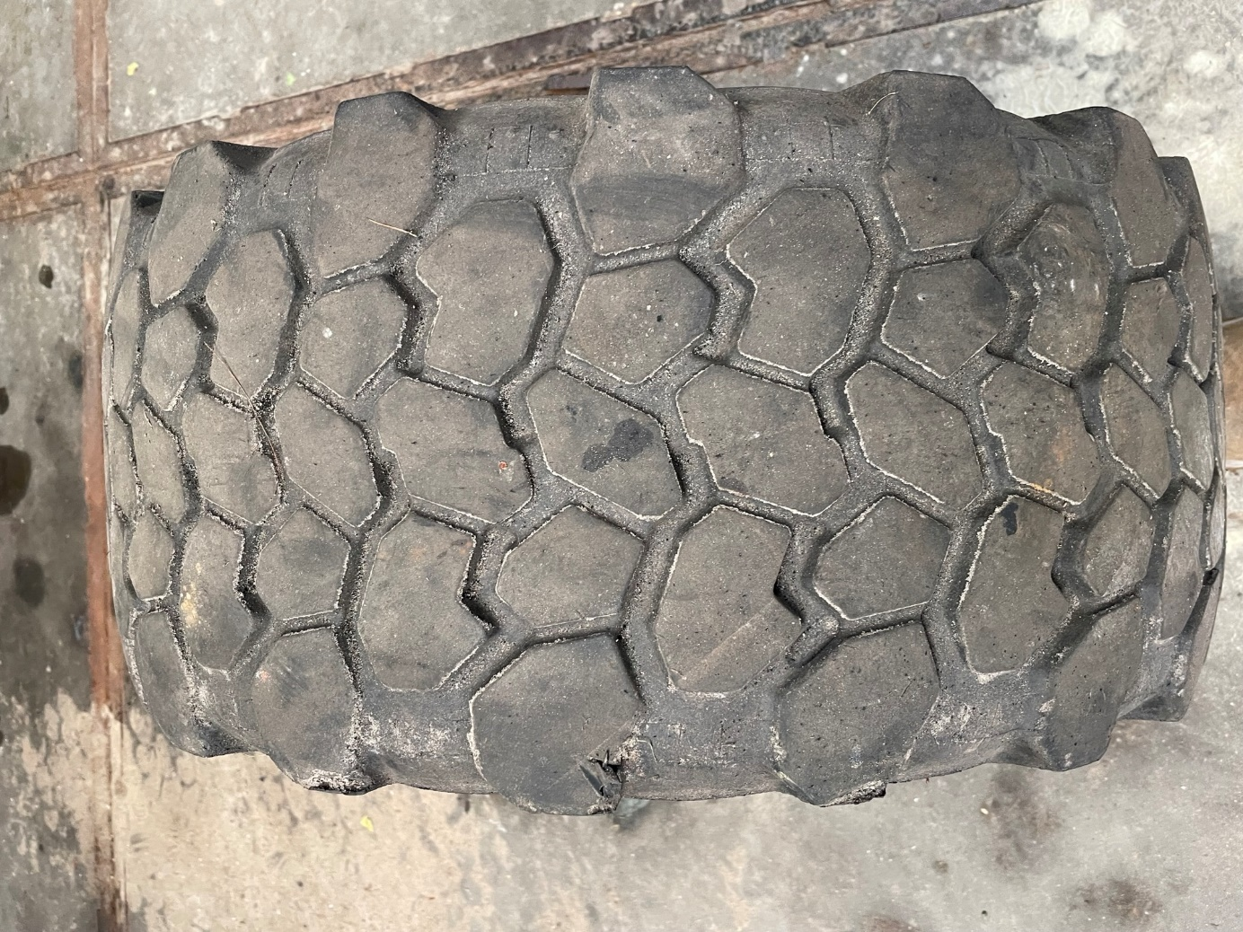

Bijlage H Voorbeeld toegankelijkheid begraafplaats

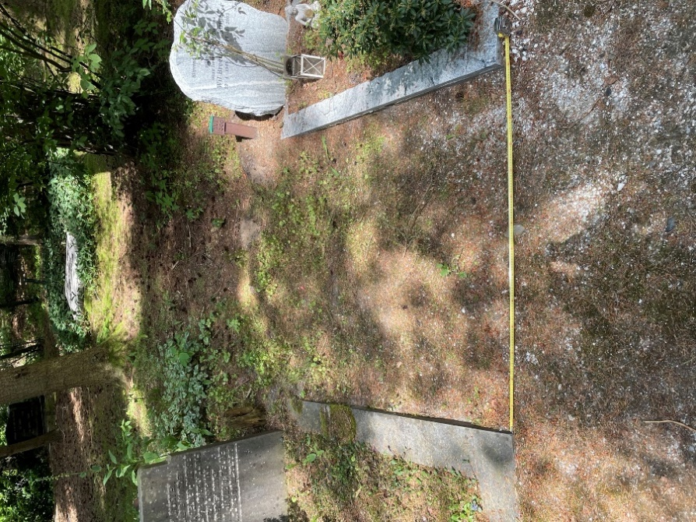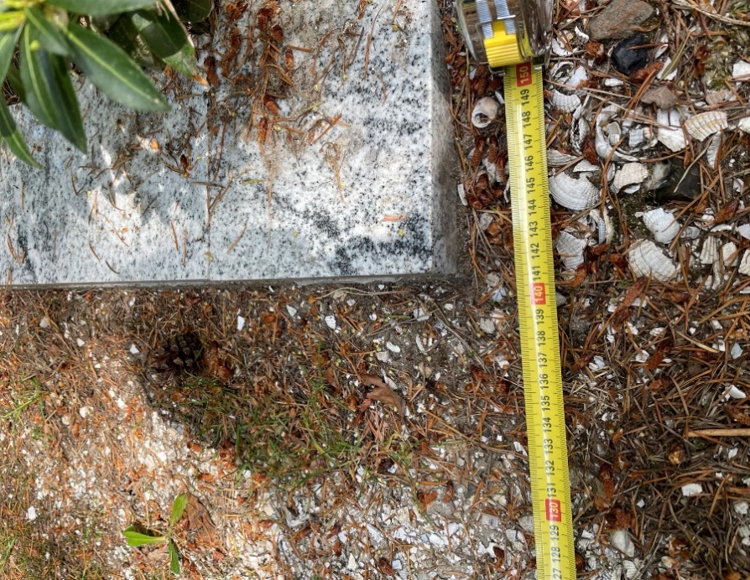

Bijlage I In te ruilen grafdelfmachine

Hansa APZ531, bouwjaar 2006.
Aantal draaiuren per 08-04-2024: 8392

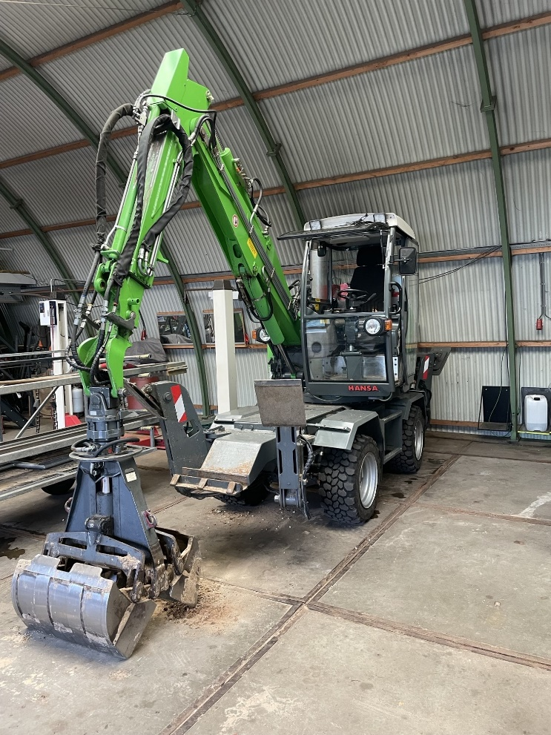

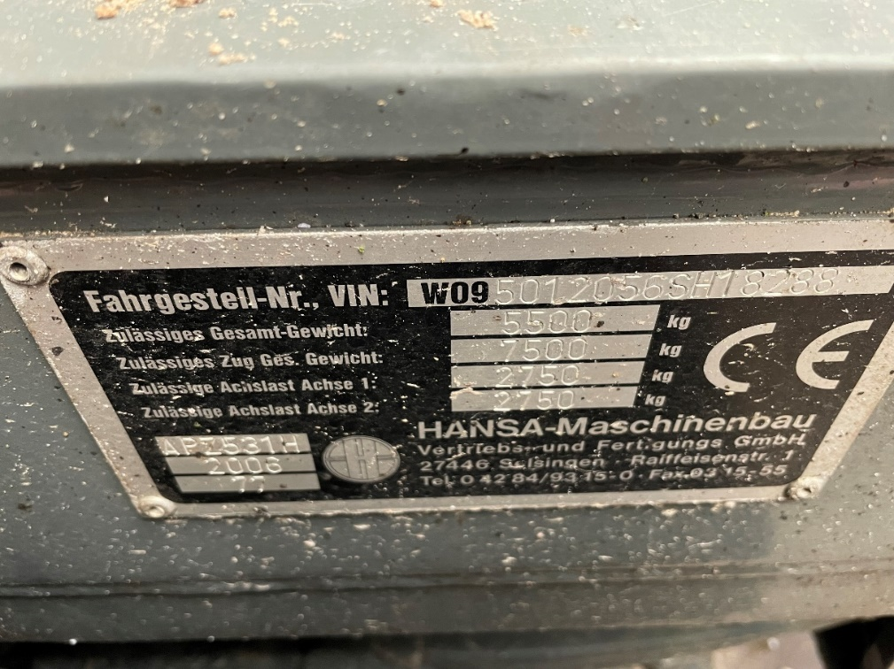

Bijlage J Werkzaamheden kleine- en grote beurt

Kleine beurt:
Motorolie verversen
Motorolie filter vervangen
Brandstoffilter vervangen
Luchtfilter reinigen
Ad-blue controle
Hydro olie controle
V-snaar op spanning en staat controle
Leiding werk en verbindingen controle
Machine door smeren
Radiator reinigen
Koelvloeistof en vorst bescherming controle
Olie in assen en tussenbak controle
Bandenspanning controle
Grote beurt:
Motorolie verversen
Motorolie filter vervangen
Brandstoffilter vervangen
Luchtfilter vervangen
Ad-blue controle en filter vervangen
Hydro olie vervangen
Hydro filter vervangen
V-snaar vervangen op spanning zetten en controle
Luchtfilter slangen op dichtheid testen
Leiding & slangen werk en verbindingen controle
Machine door smeren
Radiator reinigen
Koelvloeistof en vorst bescherming controle
Olie in assen en tussenbak vervangen
Bandenspanning controle
Interieur filter vervangen
Accu controle
Remvloeistof vervangen en remmen testen
Elektrische functies testen
Motordiagnose doorvoeren
Schroef verbindingen controleren
Pennen van de knijperbak vervangen

Uitspraak van 16 juli 2020 inzake het Privacy Shield (https://eur-lex.europa.eu/legal-content/NL/TXT/?uri=ecli:ECLI:EU:C:2020:559)
[1] Via het Publicatieplatform ISO 26000 kunnen partijen laten zien dat ze de richtlijn voor MVO volgen. De zelfverklaring is een relatief eenvoudige manier om aan te geven hoe maatschappelijk verantwoord ondernemen door partijen wordt toegepast. Via de volgende link kunt u meer lezen over de zelfverklaring en kunt u de handleiding zelfverklaring NEN-ISO 26000 downloaden (tegen een bedrag van €43,00 ex BTW).
De gemeente volgt voor de definitie van een sociaal ondernemer de omschrijving zoals opgenomen in art. 2.82 van de Aanbestedingswet.

